ÁREA DE TECNOLOGÍAS DE LA INFORMACIÓN Y COMUNICACIÓN

PROGRAMA ACADÉMICO DE ENTORNOS VIRTUALES Y NEGOCIOS DIGITALES

APLICACIÓN WEB PROGRESIVA “ANÁHUAC”

PARA LA EMPRESA

Depósito Dental Anáhuac

PRESENTA

PENÉLOPE CELESTE ACEVEDO GARCÍA

KARINA SANTILLAN HUERTA

ANAID GALLARDO VARELA

EDUARDO CASTRO SÁNCHEZ

PARA OBTENER EL TÍTULO DE…

ASESOR(A) ACADÉMICO(A): Iniciando por nombres y después apellidos

ASESOR(A) ORGANIZACIONAL: María Teresa Mendizábal Barssé

GENERACIÓN: 2021-2023

ACÁMBARO, GUANAJUATO. SEPTIEMBRE 2022

RESUMEN

El objetivo de esta sección es sintetizar la información del proyecto documentado en el informe, para así invitar al lector a leer tu investigación completa.

El número de palabras de esta sección no debe exceder de 150, con un interlineado sencillo, en letra Arial, tamaño 12. Se recomienda estructurar de la siguiente manera:

* Antecedentes 1 o 2 oraciones
* Métodos 2 o 3 oraciones
* Resultados Menos de 10 oraciones
* Conclusión Una oración

Se redacta en tiempo presente para la oración de la pregunta de investigacióny de las conclusiones. Por otro lado, se redacta en tiempo pasado para los métodos y resultados. No incluye tablas, figuras ni referencias

**NOTA.** *De acuerdo a la Guía de Forma (Padilla, 2014) menciona:*

“*El docente que imparta la asesoría académica, determina si el resumen también se redacta en inglés. A este apartado se le llama* ***abstract****, y se coloca en la misma hoja del resumen con los lineamientos antes mencionados.*

Se puede solicitar apoyo para dudas específicas del idioma inglés con el profesorado de la UGAC correspondiente, pero la responsabilidad recae en la asesoría académica. La UGAC de inglés publica sus horarios de asesoría desde la primera semana del cuatrimestre en los pizarrones de avisos de cada edificio”

AGRADECIMIENTOS

Este apartado no debe ser mayor a una cuartilla, el título corresponde a primer orden sin estar numerado, por tal motivo es con las características correspondientes. Los agradecimientos deben ser cortos y claros y redactarse en presente, evitando utilizar palabras innecesarias y frases rebuscadas. El desarrollo no es mayor a una cuartilla.

Se recomienda incluir la mención de las personas, instituciones, empresas y profesorado que colaboró para la realización del informe final de estadía. De igual manera, se mencionan instituciones que pudieron financiar la investigación, así como al titular de los derechos de autor de alguna figura o tabla usada (o mencionar al pie de la figura “*Reproducido con permiso de …*”).

¿Qué se agradece? Facilidades para entrar a la organización y hacer el estudio, soporte de material, financiamientos, soporte técnico, asistencia en redacción, realización de pruebas de laboratorio, etcétera.

**NOTA.** Se sugiere seguir el orden de aparición de agradecimientos siguiente: Agradecimientos referentes a la empresa, agradecimientos referentes a los asesores y agradecimientos referentes a la Universidad*.*

Índice

INTRODUCCIÓN 14

1. ANTECEDENTES 1

2. PROBLEMÁTICA 2

3. JUSTIFICACIÓN 3

4. OBJETIVOS 4

4.1. OBJETIVO GENERAL 4

4.2. OBJETIVOS METODOLÓGIOS 4

4.3. ALCANCE 5

4.4. REQUERIMIENTOS 6

5. MARCO TEÓRICO 8

5.1. Definiciones de PWA 8

5.2. Definiciones y características de cada framework 8

5.2.1. React 8

5.2.2. Angular 9

5.2.3. Vue 10

5.2.4. Ionic 11

5.3. Tabla Comparativa 12

5.4. Framework más utilizado 13

5.5. ¿Cuál es mejor y por qué? 13

5.6. Mapa mental 14

5.7. Metodologías de desarrollo 14

5.7.1. Metodologías de desarrollo ágil 14

5.7.2. Justificación de la metodología de desarrollo elegida acorde al tipo de proyecto 16

5.8. Tecnologías de desarrollo 17

5.8.1. Frameworks de desarrollo web para back-end 17

5.8.2. Indica cuál framework para front-end utilizarás 20

5.8.3. Indica cuál framework para back-end utilizarás. 21

5.9. ARQUITECTURA PWA 21

5.9.1. Manifiesto 21

5.9.2. Services workers 22

5.9.3. Web components 23

5.9.4. App shells 26

5.9.5. Cache API 28

5.10. JavaScript 29

5.10.1. Definición 29

5.10.2. Estructuras de control 29

5.10.3. Estructuras de control condicional 30

5.10.4. Funciones 32

5.10.5. Eventos 32

5.10.6. Notificaciones 33

5.11. Ciclo de vida de una PWA 33

5.11.1. Install 33

5.11.2. Activate 33

5.11.3. Sync 34

5.11.4. Push 34

5.12. Estrategias de Cache y Modo Offline 34

5.12.1. Cache Only 34

5.12.2. Cache con fallback 34

5.12.3. Cache dinámica 34

6. METODOLOGÍA 36

6.1. Planear las actividades para la creación del software por medio de un diagrama de Gantt. 36

6.2. Recopilar información empleando técnicas de recolección. 36

6.3. Diseñar las plantillas utilizando wireframes del software. 36

6.4. Codificar mediante frameworks para frontend y backend. 36

6.5. Establecer los requerimientos del sistema utilizando diagramas UML. 37

6.6. Codificar empleando una base de datos en la nube. 37

6.7. Realizar pruebas de caja blanca. 37

6.8. Implementar el software. 37

7. RESULTADOS 38

7.1. Planeación 38

7.2. Análisis 44

7.3. Diseño 47

7.4. Codificación 49

CONCLUSIONES 1 52

Celeste Acevedo 52

Karina Santillan 53

Anaid Gallardo 54

Eduardo Castro 55

CONCLUSIONES 2 57

Celeste Acevedo 57

Karina Santillan 57

Anaid Gallardo 58

Eduardo Castro 59

CONCLUSIONES 3 60

Celeste Acevedo 60

Karina Santillan 60

Anaid Gallardo 61

Eduardo Castro 61

REFERENCIAS 63

ANEXOS 67

ANEXO 1: Ejemplo de carta de inicio 67

ANEXO 2: carta de aceptación del proyecto 69

ANEXO 3: Manual de instalación de React 70

ANEXO 4: Manual de instalación de Angular.js 74

ANEXO 5: Manual de instalación de Vue 77

ANEXO 6: Manual de instalación de Ionic 79

ANEXO 7: Diagrama de Gantt 80

ANEXO 8: WBS Documentación 80

ANEXO 9: WBS Reporte de actividad 80

ANEXO 10: Informe de monitoreo de riesgos y gráfico 80

ANEXO 11: Bitácora de la gestión de riesgos 81

ANEXO 12: Matriz de comunicación 82

INTRODUCCIÓN

Las tecnologías de la información se encuentran en constante evolución y cambiando nuestro mundo, ya que con el pasar de los años es menos la gente que vive sin algún dispositivo inteligente, esto es una completa realidad, la tecnología llegó para quedarse.

En el presente documento se detalla el desarrollo de una Aplicación Web Progresiva (PWA por sus siglas en inglés) enfocada en un punto de venta para computadoras personales la cual fue hecha para el depósito dental “Anáhuac”, ubicada en el centro de la ciudad de Acámbaro, Guanajuato; dicha PWA fue realizada haciendo uso de diversas herramientas especializadas tanto para el desglose de actividades, como la recolección de información, la realización de bocetos y el desarrollo de la aplicación, gracias a las herramientas utilizadas durante el proyecto se consiguió alcanzar el objetivo planteado en un inicio.

El depósito dental cuenta con un software que le ayuda en la gestión de inventario, así como la impresión de recibos al concretar la venta de sus productos, sin embargo, resulta complicado su manejo, por ello, optaron no utilizarlo y dejarlo de lado.

La importancia de poner en práctica alguno de los distintos objetivos de la sustentabilidad es en favor de las personas y la prosperidad del planeta, aportando un granito de arena para lograr el alcance nacional e internacional. Por ello en este proyecto la incorporación del objetivo consistente en la procuración de la salud y bienestar el cual resultará en un apoyo importante al sector salud para optimizar y mejorar su servicio a las personas de la región.

Cabe mencionar lo importante que es contar con un control de versiones durante el desarrollo del proyecto porque permite realizar un seguimiento de todos los cambios que se fueron realizando para que el equipo de desarrollo sea capaz de resolver las posibles problemáticas, además al existir la posibilidad de cambiar o inclusive de perder el trabajo completo que se ha ido desarrollando, gracias a este control se pueden evitar estas situaciones ya que es posible recuperar versiones especificas en caso de ser necesario.

1. **ANTECEDENTES**

El Depósito Dental Anáhuac es una microempresa enfocada en el sector salud en donde laboran 3 personas, la cual se ubica en Hidalgo #771-A en la colonia Centro, abajo del Banco Santander, frente al Mercado en Acámbaro Guanajuato.

A pesar del tiempo que lleva en funcionamiento, no cuenta con una herramienta tecnológica adecuada como para administrar y gestionar su inventario de productos de manera eficiente, por lo que esta situación ha generado un área de aprovechamiento para desarrollar un proyecto en donde podemos poner en práctica el conocimiento que se tiene en cuanto a las aplicaciones web progresivas. Aunque exista una aparente falta de relación con las herramientas tecnológica, estas se pueden aplicar de tal manera que le pueda ayudar al Depósito a gestionar un adecuado inventario para que les resulte fácil de manejar gracias a lo eficaz que será la aplicación web.

Cabe mencionar que este proyecto no afecta a otras actividades de la empresa salvo el área de las ventas, ya que la finalidad es optimizarla facilitando el trabajo de los empleados.

1. PROBLEMÁTICA

Basado en las entrevistas que se llevaron a cabo a la dueña de la microempresa Deposito Dental Anáhuac, María Teresa Mendizábal Barssé, se llegó a la conclusión de que la principal problemática es la deficiente incorporación de las tecnologías, debido a que a pesar de que cuentan con un software el cual se encarga específicamente de la gestión del inventario, éste se ha quedado obsoleto porque únicamente fue desarrollado para usarse en un solo equipo de cómputo y por lo tanto no es posible usarlo en otros equipos.

Cabe mencionar que el software cuenta con múltiples deficiencias, entre ellas que no tiene una buena optimización, además de que resulta sumamente complejo su uso y a esto se le agrega que los trabajadores que se suponen iban a hacer uso de él, no cuentan con el suficiente conocimiento tecnológico para ello, entonces resulta en algo difícil de llevar a cabo.

Sabiendo de la problemática que se les ha presentado en el Depósito Dental Anáhuac, no lo han resuelto debido a que no tienen el capital suficiente para invertir en un nuevo software, además de que se llevaron una muy mala experiencia y por lo tanto no les resulta conveniente realizar una inversión de ese tamaño.

1. JUSTIFICACIÓN

La realización del proyecto siguiente se considera de importancia ya que para la empresa Depósito Dental Anáhuac brindar un mejor servicio a sus clientes es una parte primordial que busca ser dada con la implementación de tecnologías que satisfagan lo imprescindible, por lo que la realización de un software que ayude a gestionar correctamente las operaciones dentro de la empresa se toma en consideración para su correcta resolución.

Los beneficios que se busca dar con la implementación de un software es que la empresa cuente con una manera más eficiente de operar el negocio para que de esta forma los clientes tengan una mejor experiencia en el servicio otorgado por el Depósito lo cual generará un mejor posicionamiento e imagen en el mercado al tener una capacidad más eficiente de gestionarse sobre las de su competencia de esta manera se verá reflejado con la captación de nuevos clientes, la recuperación de clientes perdidos y de manera económica generando mayores ganancias el incremento de la rentabilidad, la previsión de ventas en términos monetarios y en número de productos.

El proyecto busca beneficiar al área administrativa de la empresa, para tener una mejor gestión de los recursos y de los recibos hacia los clientes brindando así a la empleada y a la dueña de la empresa una mejora en la forma de realizar las acciones mencionadas anteriormente.

1. OBJETIVOS
   1. OBJETIVO GENERAL

Desarrollar una aplicación web progresiva (PWA) para la empresa Deposito Dental Anáhuac que permita gestionar el inventario de productos con las funciones básicas (dar de alta los nuevos precios y productos, stock, búsqueda, descontar productos) en un tiempo aproximado de 13 semanas.

* 1. OBJETIVOS METODOLÓGIOS

Planear las actividades para la creación del software por medio de una herramienta de desglose de trabajo.

Recopilar información empleando técnicas de recolección.

Diseñar las plantillas utilizando wireframes del software.

Codificar mediante frameworks para frontend y backend.

Establecer los requerimientos del sistema utilizando diagramas UML.

Codificar empleando una base de datos en la nube.

Realizar pruebas de caja blanca.

Implementar el software.

* 1. ALCANCE

El software que se le desarrolla al Depósito Dental Anáhuac va a mostrar los productos odontológicos con los que cuenta en almacén, para ello previamente se realizará la programación necesaria mediante un software especializado.

El software contendrá lo siguiente:

* Una interfaz minimalista con una curva de aprendizaje corta.
* Contendrá 5 botones:
* Un botón para dar de alta nuevos productos odontológicos con sus respectivos precios
* Un botón para realizar modificaciones en caso de haber cometido algún error.
* Un botón para eliminar los registros.
* Un botón para buscar dentro del catálogo.
* Un botón para efectuar las ventas de sus productos que a su vez tendrá la funcionalidad de imprimir un recibo.
* Se llevará a cabo una capacitación para el personal del Depósito, para que cuenten con el conocimiento suficiente para poder emplear de manera correcta la aplicación.
* Lo que no se va a realizar en el proyecto será otorgar posibles mejoras, mantenimiento y optimizaciones en el futuro una vez llegada la fecha en donde se dé por concluido el proyecto.
  1. REQUERIMIENTOS

Requerimientos funcionales

A continuación, se presentan los requerimientos funcionales del software necesarios para el correcto funcionamiento.

Tabla 1. Requerimientos funcionales del Deposito Dental Anáhuac.

|  |  |  |  |
| --- | --- | --- | --- |
| ID | Nombre | Descripción | Prioridad |
| RF_001 | Mostrar productos | El software deberá mostrar los productos registrados que se encuentren dentro del almacén. | Alta |
| RF_002 | Dar de alta a nuevos productos. | El software deberá dar de alta a los productos que se deseen registrar en el sistema con sus respectivos precios. | Alta |
| RF_003 | Modificación | El software deberá permitir la función de modificar información dentro del mismo en caso de cometer un error. | Alta |
| RF_004 | Eliminación de registros | El software deberá tener la función de eliminar registros ya no deseados. | Alta |
| RF_005 | Búsqueda | El sistema deberá permitir la búsqueda de productos dentro del catálogo para una mejor eficiencia. | Alta |
| RF_006 | Realizar ventas | El software permitirá realizar ventas de los productos deseados. | Alta |
| RF_007 | Función de impresión | El software realizara la funcionalidad de impresión de recibos por cada venta realizada. | Alta |

Requerimientos no funcionales

A continuación, se muestran los requerimientos no funcionales del software, aquellos que no influyen en el funcionamiento pero que son parte del proceso del proyecto.

Tabla 2. Requerimientos no funcionales del Deposito Dental Anáhuac.

|  |  |  |  |
| --- | --- | --- | --- |
| ID | Nombre | Descripción | Prioridad |
| RNF_001 | Diseño de interfaz | El software deberá tener un diseño minimalista para una mejor presentación para el responsable del sistema. | Alta |
| RNF_002 | Lenguaje de programación | Los lenguajes que se deberán utilizar para el desarrollo del software son: JavaScript, CSS y HTML. | Alta |
| RNF_003 | Usabilidad | El software deberá mostrar interfaces adecuadas para la fácil navegación del usuario. | Alta |
| RNF_004 | Seguridad | El software garantizara al administrador la seguridad de la información registrada en el sistema. | Alta |
| RNF_005 | Desempeño | El sistema garantizara al administrador un desempeño óptimo para la realización de las funciones básicas. | Alta |

1. MARCO TEÓRICO
   1. Definiciones de PWA

* “Son aplicaciones web que utilizan APIs y funciones emergentes del navegador web junto a una estrategia tradicional de mejora progresiva para ofrecer una aplicación nativa.” (Mozilla, 2022).
* “Son un conjunto de mejoras prácticas para hacer que una web app funcione de manera similar a una aplicación de escritorio o móvil.” (Yeeply, 2020)
* “Son aplicaciones web que permite realizar diversas tareas anteriormente disponibles solo en aplicaciones para móviles o aplicaciones de escritorio, como el trabajo offline, recibir notificaciones push, instalar la aplicación en el dispositivo, etc.” (Desarrollo web, 2022).
* “Es una solución basada en ela web tradicional, incorpora algunas particularidades que la hacen parecerse a una app nativa para teléfonos móviles y tabletas.” (Vidal, 2019)
  1. Definiciones y características de cada framework

React

Muy al contrario de lo que suele pensar según (Parada, 2021) ReactJS no es un framework en sí mismo sino una biblioteca JavaScript de código abierto desarrollada por Facebook. Su principal función es la de estar diseñada para facilitar la creación de interfaces de usuario de una manera ágil y versátil. Tanto que hace palidecer a frameworks, sí frameworks, como AngularJS, del cual es rival.

* + Composición de componentes.
  + Desarrollo Declarativo Vs Imperativo.
  + Flujo de datos unidireccional.
  + Performance gracias al DOM Virtual.
  + Isomorfismo.
  + Elementos y JSX.
  + Componentes con y sin estado.
  + Ciclo de vida de los componentes.



Figura 1. Logo React (Dorogokupets, 2022)

Angular

Angular es un framework de ingeniería de software de código abierto mantenido por Google, que sirve para desarrollar aplicaciones web de estilo Single Page Application (SPA) y Progressive Web App (PWA). Sirve tanto para versiones móviles como de escritorio. (Coppola, 2022)

* Uso de DOM regular
* Enlace de datos o data binding
* Compatibilidad móvil y de escritorio
* Velocidad y rendimiento
* Productividad
* Enlace bidireccional de datos
* Múltiples pruebas



Figura 2. Logo de Angular (Dorogokupets, 2022)

Vue

Es un Framework progresivo, es decir, es un Framework que sirve para consumir interfaz del usuario. Además de ser progresivo, Vue.js trabaja con JavaScript y funciona no solo para crear aplicaciones de una sola página, sino también para diseñar interfaces de usuarios, además de ser usado para aplicaciones de escritorio y móviles cuando se le combina con el framework Electron. (Moncayo, 2021)

* Accesible.
* Versátil: Su núcleo es bastante pequeño y se escala a través de plugins, con lo cual escucharás mucho que Vue es una librería muy parecida a React, una librería que cumple un propósito.
* Escalable por el mismo tema de la versatilidad.
* Reactivo.
* Optimizado: Su core ocupa 74KB, como ves es bastante liviano.
* Comunidad: Va creciendo a un ritmo importante con más 66500 estrellas en GitHub y 130 personas contribuyendo al core cada día.
* Licencia MIT: se publicó bajo el amparo de esta licencia.



Figura 3. Logo de Vue (Dorogokupets, 2022)

Ionic

Ionic Framework es un SDK de frontend de código abierto para desarrollar aplicaciones híbridas basado en tecnologías web (HTML, CSS y JS). Es decir, un framework que nos permite desarrollar aplicaciones para iOS nativo, Android y la web, desde una única base de código. (Maluenda, 2022)

* Permite desarrollar y desplegar aplicaciones híbridas, que funcionan en múltiples plataformas, como iOS nativo, Android, escritorio y la web (como una aplicación web progresiva), todo ello con una única base de código.
* Ofrece un diseño limpio, sencillo y funcional.
* Emplea Capacitor para implementar de forma nativa o se ejecuta en el navegador como una aplicación web progresiva.
* Está construido sobre tecnologías web: HTML, CSS y JavaScript.
* Se puede usar con los Frameworks FrontEnd más populares, como Angular, React y Vue.



Figura 4. Logo de Ionic (Dorogokupets, 2022)

* 1. Tabla Comparativa

Tabla 3. Tabla comparativa de los frameworks investigados (Coalla, 2021; Dorogokupets, 2022; García, 2019; González, 2021; Valerio, 2016).

|  |  |  |  |  |
| --- | --- | --- | --- | --- |
| Framework  Característica | React | Vue | Ionic | Angular |
| Definición | Librería de JavaScript para desarrollar interfaces de usuario. | Framework que permite construir interfaces de usuarios de una forma muy sencilla. | Framework híbrido para el desarrollo de aplicaciones multiplataforma. | Framework que facilita la creación y programación de aplicaciones web de una sola página. |
| Open Source | Si | Si | Si | Si |
| Interfaces de usuario | Si | Si | Si | Si |
| Lenguajes | HTML, CSS y Javascript | HTML, CSS y Javascript. | HTML, CSS y Javascript. | Typescript |
| Tipo | OpenSource JS Library | JavaScript Framework | JavaScript Framework | Single-page application Framework |
| Año de Lanzamiento | 2013 | 2014 | 2019 | 2016 |
| Desarrolladores | Facebook | Evan You | Max Lynch, Ben Sperry y Adam Bradley de la Compañía Drift. | Miško Hevery y  Google Inc. |
| Aplicaciones | Facebook e Instagram. | Alibaba, GitLab. | IonWordpress | PayPal, Sony, Upwork. |
| Logo |  |  |  |  |

* 1. Framework más utilizado

**Angular**

* “Recientemente, Angular 13 se introdujo en el mercado. Tiene algunas características excelentes para usar en el desarrollo, como soporte para TypeScript 4.4, API ergonómicas, mejora de Angular Tests y muchas más.” (Rajput, 2022)
* Según Vu (2022) las aplicaciones web progresivas que se crean con Angular también se benefician enormemente de su método de compilación único, Ahead of Time (AOT), que permite una representación más rápida de la aplicación al convertir el código HTML y TypeScript de Angular en código JavaScript eficiente antes de que el navegador descargue y ejecute la aplicación. (Vu, 2022)
* “Se sabe que es el más avanzado y "completo" del resto de los marcos de PWA disponibles.” (Patel, 2022)
* “Angular es uno de los métodos más populares de desarrollo de aplicaciones PWA. Utiliza el ecosistema de JavaScript para crear aplicaciones receptivas que son confiables y robustas.” (Mehta, 2022)
  1. ¿Cuál es mejor y por qué?

El framework que consideramos mejor en cuestión de la tabla comparativa es React. Escogimos esta librería por los elementos que nos ofrece para usarlo, este framework tiene una facilidad de uso ya que no es tan complejo, utiliza lenguajes de programación con los que se han utilizado anteriormente, agilizando más la programación a realizar para crear una PWA. React nos permite desarrollar interfaces de usuarios, además de poder usarlo junto con otro framework para un mejor desarrollo de la PWA.

Asimismo, dicha librería ha sido utilizada para el desarrollo de diferentes apps muy conocidas hoy en día, así como: Facebook, Instagram, Netflix y WhatsApp. Ha tenido un buen impacto y ofrece diferentes características como el rendimiento óptimo de la aplicación, es de código abierto, aceleración en el desarrollo de esta y uso de los lenguajes de programación: HTML, CSS y especialmente JavaScript, el lenguaje más utilizado en el mundo. Por ello, React es el framework que consideramos mejor a utilizar e implementar.

* 1. Mapa mental

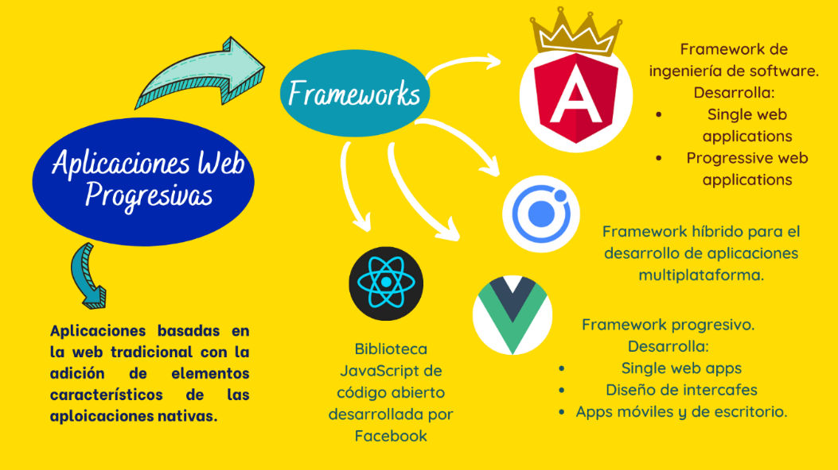

Figura 5. Mapa mental de PWA (Fuente propia)

* 1. Metodologías de desarrollo

Metodologías de desarrollo ágil

**Extreme Programming XP**

“Marco de desarrollo de software ágil que tiene como objetivo producir un software de mayor calidad para mejorar la eficiencia del equipo de desarrollo.” (Bello, 2021)

* Ventajas
* Relación estrecha con el cliente. (IONOS, 2019)
* Ausencia de trabajos de programación innecesarios. (IONOS, 2019)
* Software estable debido a continuas pruebas. (IONOS, 2019)
* Menos errores gracias a la programación en pareja. (IONOS, 2019)
* Ausencia de horas extra, gestión propia del tiempo. (IONOS, 2019)

**SCRUM**

“Se caracteriza por ser la metodología del caos que se basa en una estructura de desarrollo incremental, esto es, cualquier ciclo de desarrollo del producto y/o servicio se desgrana en pequeños proyectos”,(SANDRA, 2021).

* Ventajas
* La flexibilidad en la adopción de cambios y nuevos requisitos durante un proyecto complejo.
* Desarrollo iterativo como forma de asegurar buenos resultados. (ANDA, 2021)
* Gestión regular de las expectativas del cliente y basada en resultados tangibles. (ANDA, 2021)
* Gestión sistemática del Retorno de Inversión (ROI). (ANDA, 2021)
* Motiva al cierre de los sprints (mejor tasa de cumplimiento). (ANDA, 2021)

**Kanban**

“Consiste en la elaboración de un cuadro o diagrama en el que se reflejan tres columnas de tareas; pendientes, en proceso o terminadas.” (Portal Función Pública, 2021)

* Ventajas
* Ofrecer un panorama que permite ver de un vistazo el trabajo del equipo. (Martins, 2022)
* Aumentar la claridad, especialmente en los equipos remotos.(Martins, 2022)
* Fomenta la flexibilidad.(Martins, 2022)
* Los tiempos de entrega son más cortos.(Martins, 2022)

**Design Sprint**

“Este tipo de metodología ayuda a que los equipos trabajen conjuntamente en la resolución de un problema concreto y proporcionar soluciones que serán probadas con usuarios”, (Arias, 2020).

* Ventajas
* Aísla y enfoca al equipo. (Calvo, 2020)
* Reduce los tiempos de determinación de un problema.(Calvo, 2020)
* Fomenta el trabajo en equipo e individual.(Calvo, 2020)
* Reduce los conflictos propios de un proyecto más largo.(Calvo, 2020)

Justificación de la metodología de desarrollo elegida acorde al tipo de proyecto

Se utilizó el tipo de metodología SCRUM para llevar la realización del presente proyecto, está metodología fue seleccionada debido a que cuenta con una estructura incremental la cual consiste en dividir en pequeños segmentos cada parte para una visualización más clara de los procesos realizados, contando con una mayor flexibilidad al momento de revisar cada módulo a realizar, mayor motivación para el cierre de cada sprint realizado considerando las acciones en cada uno de ellos. debido a que se acordó realizar una aplicación web progresiva se revisó metodologías investigadas en anteriores cuatrimestres para decidir cuál se implementaría en el presente proyecto para el Depósito Dental Anáhuac.

* 1. Tecnologías de desarrollo

Frameworks de desarrollo web para back-end

**Django**

“Framework web de alto nivel que permite el desarrollo rápido de sitios web seguros y mantenibles.”(Mozilla, 2022)

* Características/Ventajas
* Marco de trabajo rápido: marco de trabajo con una curva de aprendizaje leve creado para ayudar a los desarrolladores a acelerar todo el proceso de desarrollo de principio a fin. (Clark, 2022)
* Rico en funciones: proporciona una amplia variedad de funciones para ayudar a los usuarios a cumplir con algunos requisitos comunes de desarrollo web. (Clark, 2022)
* Seguridad óptima: proporciona un sistema de autenticación de usuarios que les permite almacenar y administrar contraseñas y cuentas de forma segura. (Clark, 2022)
* Marco de trabajo versátil: marco de trabajo que se puede utilizar para el desarrollo de una amplia gama de tipos de aplicaciones. (Clark, 2022)

**Laravel**

“Framework de PHP utilizado para desarrollar aplicaciones web.” (Axarnet, 2022)

* Características/Ventajas
* Sistema de abstracción de base de datos, con un ORM sencillo de manejar, mediante el que podemos tratar los datos de la base de datos como si fueran simples objetos.(Desarrollo web, 2022)
* Sistema para creación de colas de trabajo, de modo que es posible enviar tareas para ejecución en background y aumentar el rendimiento de las aplicaciones.(Desarrollo web, 2022)
* Configuraciones para envío de email, con proveedores diversos.
* Sistema de notificaciones a usuarios, mediante email, base de datos y otros canales.(Desarrollo web, 2022)

**Springboot**

“Una tecnología de código abierto que se usó para crear microservicios, este framework se usa para crear aplicaciones independientes y de producción.” (EDUCBA, 2022)

* Características/Ventajas
* Ofrece métricas. (NC, 2020)
* Ofrece un servidor incorporado para evitar la complejidad en el despliegue (deployment) de una aplicación Spring. (NC, 2020)
* Cuenta con dependencias iniciales que simplifican la compilación y configuración de una aplicación Spring. (NC, 2020)
* El marco de gestión de costos y tiempo es beneficioso en comparación con otros frameworks. (EDUCBA, 2022)

**Ruby on rails**

“Framework creado sobre Ruby para brindar a los desarrolladores un framework intuitivo para desarrollar rápidamente páginas web sólidas y de alto rendimiento.” (Malek, 2021)

* Características/Ventajas
* Arquitectura MVC: se basa en el patrón Modelo, Vista y Controlador, la arquitectura de aplicaciones web ampliamente utilizada. (Vinugayathri, 2022)
* Registro activo: Ruby on Rails se basa en la biblioteca robusta y poderosa llamada registro activo, que facilita a los desarrolladores diseñar las consultas de interacción de la base de datos. (Vinugayathri, 2022)
* Convención sobre configuración: evita los archivos de configuración para ahorrar convenciones, reflejos y extensiones dinámicas de tiempo de ejecución. (Vinugayathri, 2022)
* Herramienta de pruebas simple: viene con una configuración de prueba de unidad llamada RSpec, que es muy fácil de aprender. (Vinugayathri, 2022)

Indica cuál framework para front-end utilizarás

En base a las ventajas descritas en los frameworks investigados se ha llegado a una conclusión unánime sobre cuál framework será implementado para la realización del front-end de la página web progresiva para el Depósito Dental Anáhuac siendo React el seleccionado debido a que se tomó en consideración los avances en estos últimos años en la realización de proyectos de este tipo y la estabilidad que posee para realizar distintas acciones siendo de gran importancia para el manejo del front-end con un diseño actualizado a las necesidades planteadas por la empresa.

Además de incluir interfaz rápida y amigable para los desarrolladores que son un recurso que consideramos indispensable a la hora de realizar el proyecto para tener una certeza sobre que las acciones que se realizan son las adecuadas y se entreguen en tiempo y forma.

Indica cuál framework para back-end utilizarás.

Derivado de lo investigado en los frameworks para back-end será implementado Laravel ya que se realizaron algunas pruebas en cuatrimestres anteriores con él y para el desarrollo de una página web progresiva se pensó en Laravel como una buena idea a usar en este proyecto para el Depósito Dental Anáhuac acorde a las necesidades planteadas.

Además de incluir interfaz rápida y amigable para los desarrolladores que son un recurso que consideramos indispensable a la hora de realizar el proyecto para tener una certeza sobre que las acciones que se realizan son las adecuadas y se entreguen en tiempo y forma.

* 1. ARQUITECTURA PWA

Manifiesto

El manifiesto de una aplicación web es un archivo en formato JSON que informa al navegador sobre la Aplicación Web Progresiva y cómo debe proceder cuando se instala en el escritorio o en el dispositivo móvil del usuario. Un archivo anexo habitual incluye el nombre de la aplicación, los iconos que debe utilizar y la URL que debe abrir cuando se inicie la aplicación. Los archivos del manifiesto son compatibles con Chrome, Edge, Firefox, UC Browser, Opera y el navegador de Samsung. Safari tiene compatibilidad parcial.(Beaufort et al., 2021)

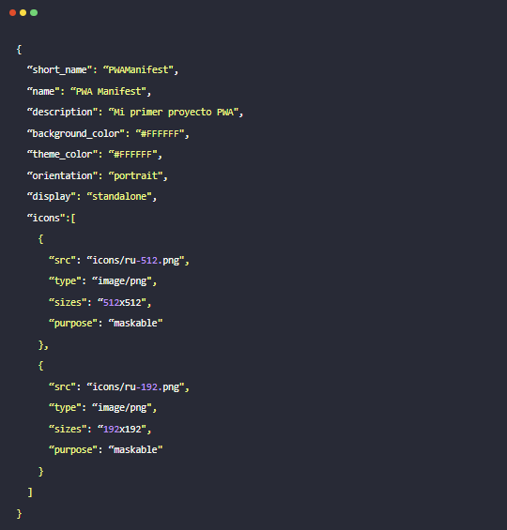

Figura 6. Ejemplo de archivo Manifest de la arquitectura PWA.(Nomada, 2021)

Services workers

Estos son esencialmente archivos de JavaScript que se ejecutan en segundo plano, por lo que no tienen acceso al objeto window o document. Sólo tienen acceso a un número limitado de recursos, por ejemplo, el caché, los eventos de instalación, las peticiones a recursos web, etc. (Nomada, 2021)

**Ejemplo:**

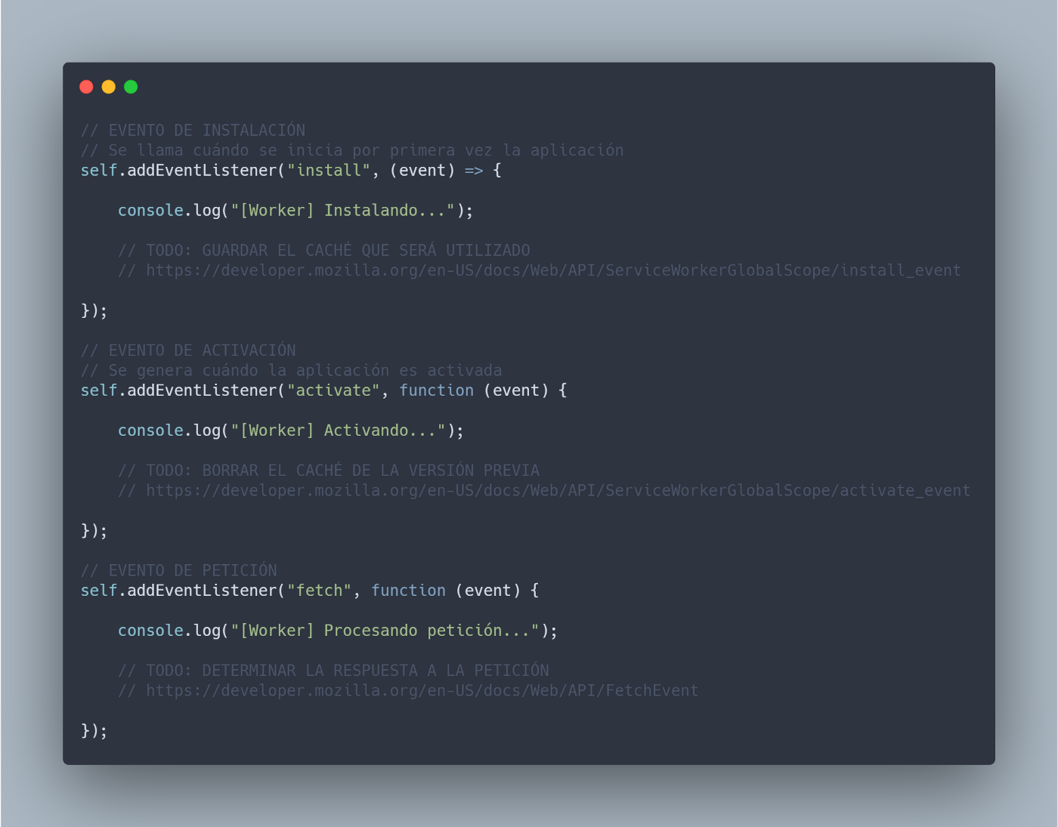

Figura 7. Ejemplo de Service Worker en la arquitectura de PWA.(Nomada, 2021)

Web components

“Los Componentes Web son un paquete de diferentes tecnologías que permiten crear elementos personalizados reutilizables con su funcionalidad encapsulada apartada del resto del código y utilizarlos en las aplicaciones web”. (MDN, 2021)

“Los Componentes Web apuntan a resolver dichos problemas, consiste en tres tecnologías principalmente, las que se pueden usar juntas para crear elementos personalizables versátiles que encapsulan la funcionalidad y pueda ser reutilizada donde sea sin miedo a colisiones de código”.(MDN, 2021)

* **Custom elements (elementos personalizados):** Un conjunto de APIs de JavaScript que permiten definir elementos personalizados y su comportamiento, que entonces puede ser utilizado como se deseé en la interfaz del usuario.(MDN, 2021)
* **Shadow DOM:** Un conjunto de APIs de JavaScript para fijar un árbol DOM "sombra" encapsulado a un elemento que es renderizado por separado del documento DOM principal y controlando funcionalidad asociada. De esta forma, se pueden mantener características de un elemento en privado, así puede tener el estilo y los scripts sin miedo de colisiones con otras partes del documento.(MDN, 2021)
* **HTML templates (plantillas HTML):** Los elementos <template> y <slot> permiten escribir plantillas de marcado que no son desplegadas en la página renderizada. Éstas pueden ser reutilizadas en múltiples ocasiones como base de la estructura de un elemento personalizado.(MDN, 2021)

**Ejemplo:**

class BotonStatus extends HTMLElement {

constructor() {

super();

let currentStatus = this.getAttribute('status');

if(currentStatus) {

this.status = currentStatus;

} else {

this.status = 'neutral';

}

let shadowRoot = this.attachShadow({mode: 'open'});

shadowRoot.innerHTML = this.template;

}

static get observedAttributes() {

return ['status'];

}

attributeChangedCallback(attr, oldVal, newVal) {

console.log('attributeChangedCallback');

if(attr == 'status' && oldVal != newVal) {

this.status = newVal;

console.log(this.status);

this.shadowRoot.innerHTML = this.template;

}

}

get template() {

return `

<style>

div {

display: inline-block;

color: #fff;

border-radius: 3px;

padding: 10px;

cursor:pointer;

outline:none;

animation-duration: 0.3s;

animation-timing-function: ease-in;

background-color: #000;

}

div:active{

animation-name: anim;

}

@keyframes anim {

0% {transform: scale(1);}

10%, 40% {transform: scale(0.7) rotate(-1.5deg);}

100% {transform: scale(1) rotate(0);}

}

.neutral {

background-color: #888;

}

.danger {

background-color: #d66;

}

.success {

background-color: #3a6;

}

</style>

<div class="${this.status}"><slot></slot></div>

`;

}

}

window.customElements.define('boton-status', BotonStatus);

App shells

App shell es una manera de renderizar una porción de tu aplicación a través de una ruta en tiempo de compilación (build time). Puede mejorar la experiencia de usuario lanzando rápidamente una página estática renderizada (un esqueleto común a todas las páginas) mientras el navegador descarga la versión completa del cliente y la muestra automáticamente al finalizar su carga. Esto da a los usuarios una primera visualización significativa de su aplicación que aparece rápidamente porque el navegador simplemente puede renderizar HTML y CSS sin la necesidad de inicializar JavaScript.(GITHUB, 2020)

**Ejemplo:**

<Shell xmlns="http://xamarin.com/schemas/2014/forms"

xmlns:x="http://schemas.microsoft.com/winfx/2009/xaml"

xmlns:views="clr-namespace:Xaminals.Views"

x:Class="Xaminals.AppShell">

...

<FlyoutItem FlyoutDisplayOptions="AsMultipleItems">

<Tab Title="Domestic"

Icon="paw.png">

<ShellContent Title="Cats"

Icon="cat.png"

ContentTemplate="{DataTemplate views:CatsPage}" />

<ShellContent Title="Dogs"

Icon="dog.png"

ContentTemplate="{DataTemplate views:DogsPage}" />

</Tab>

<!--

Shell has implicit conversion operators that enable the Shell visual hierarchy to be simplified.

This is possible because a subclassed Shell object can only ever contain a FlyoutItem object or a TabBar object,

which can only ever contain Tab objects, which can only ever contain ShellContent objects.

The implicit conversion automatically wraps the ShellContent objects below in Tab objects.

-->

<ShellContent Title="Monkeys"

Icon="monkey.png"

ContentTemplate="{DataTemplate views:MonkeysPage}" />

<ShellContent Title="Elephants"

Icon="elephant.png"

ContentTemplate="{DataTemplate views:ElephantsPage}" />

<ShellContent Title="Bears"

Icon="bear.png"

ContentTemplate="{DataTemplate views:BearsPage}" />

</FlyoutItem>

...

</Shell>

Cache API

La [API de caché](https://developer.mozilla.org/docs/Web/API/Cache) es un sistema para almacenar y recuperar solicitudes de red y sus respuestas correspondientes. Estas pueden ser solicitudes y respuestas regulares creadas en el curso de la ejecución de su aplicación, o pueden crearse únicamente con el fin de almacenar datos para su uso posterior. La API de caché se creó para permitir que los trabajadores del servicio almacenen en caché las solicitudes de la red para que puedan proporcionar respuestas rápidas, independientemente de la velocidad o la disponibilidad de la red. Sin embargo, la API también se puede utilizar como un mecanismo de almacenamiento general. (LePage, 2020)

**Ejemplo:**

const cacheAvailable = 'caches' in self;

const cache = await caches.open('my-cache');  
// do something with cache...

// Retreive data.json from the server and store the response.  
cache.add(new Request('/data.json'));  
// Retreive data.json from the server and store the response.  
cache.add('/data.json');

const urls = ['/weather/today.json', '/weather/tomorrow.json'];  
cache.addAll(urls);

// Retrieve data.json from the server and store the response.  
cache.put('/data.json');  
// Create a new entry for test.json and store the newly created response.  
cache.put('/test.json', new Response('{"foo": "bar"}'));  
  
// Retrieve data.json from the 3rd party site and store the response.  
cache.put('https://example.com/data.json');

* 1. JavaScript

Definición

Es un lenguaje de programación o de secuencias de comandos que permite implementar funciones complejas en páginas web y que cada vez que una página web hace algo más que estar allí y mostrar información estática para que se vea, muestra oportunas actualizaciones de contenido, mapas interactivos, animación de Gráficos 2D/3D, desplazamiento de máquinas reproductoras de vídeo, etc. (MDN, 2022)

Estructuras de control

**Tipos de estructuras de control:**

**Estructuras condicionales:** Esta estructura tiene como principal objetivo realizar una bifurcación del flujo de instrucciones y cuando el programa llega hasta un punto, se establece una condición en función de el mismo programa el cual seguirá ejecutando unas instrucciones u otras. (CursoHacker.es, 2021)

**Estructuras de repetición:** Esta estructura se le conoce también como bucles y se utilizan para realizar de forma repetida varias acciones. Con un bucle podemos por ejemplo mostrar en pantalla todos los números del 1 al 100 sin tener que escribir 100 veces la instrucción. (CursoHacker.es, 2021)

**Estructuras de control de errores**: Estas estructuras son clave en el mundo de la seguridad informática, ya que son aquellas que permiten controlar los errores que el usuario final comete de forma fortuita o intencionada y poder seguir trabando de forma normal. (CursoHacker.es, 2021)

Estructuras de control condicional

Las estructuras condicionales en JavaScript nos sirven para tomar decisiones en función de una condición que nosotros establecemos. Además de que el orden secuencial de ejecución no altera el flujo de control con respecto al orden de las instrucciones, siempre y cuando se cumplan o no determinadas condiciones. (CursoHacker.es, 2021)

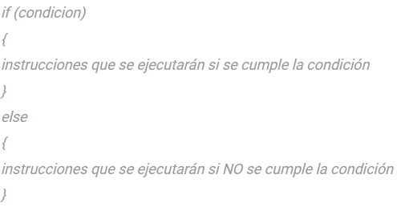

Figura 8. Ejemplo If else (CursoHacker.es, 2021)

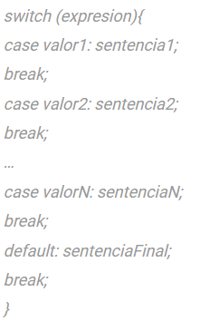

Figura 9. Ejemplo Switch (CursoHacker.es, 2021)

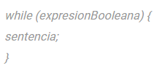

Figura 10. Ejemplo While (CursoHacker.es, 2021)

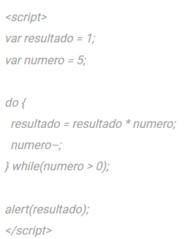

Figura 11. Ejemplo Do while (CursoHacker.es, 2021)

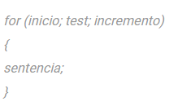

Figura 12. Ejemplo For (CursoHacker.es, 2021)

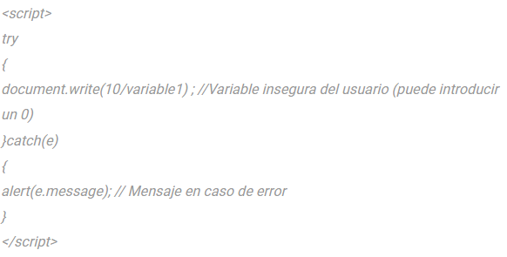

Figura 13. Ejemplo Try catch (CursoHacker.es, 2021)

Funciones

Las funciones son uno de los bloques de construcción fundamentales en JavaScript. Una función en JavaScript es similar a un procedimiento — un conjunto de instrucciones que realiza una tarea o calcula un valor, pero para que un procedimiento califique como función, debe tomar alguna entrada y devolver una salida donde hay alguna relación obvia entre la entrada y la salida. (MDN, 2022)

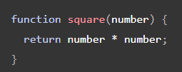

Figura 14. Ejemplo de una función (MDN, 2022)

Eventos

Los eventos son la manera que se tiene en JavaScript de controlar las acciones de los visitantes y definir un comportamiento de la página cuando se produzcan. Cuando un usuario visita una página web e interactúa con ella se producen los eventos y con JavaScript podemos definir qué se desea que ocurra cuando se produzcan los eventos. (Álvarez, 2021)



Figura 15. Ejemplo de un evento (Álvarez, 2021)

Notificaciones

Permite que una página web o aplicación envíe notificaciones que se muestran fuera de la página a nivel del sistema; esto permite que las aplicaciones web envíen información a un usuario incluso si la aplicación está inactiva o en segundo plano. Este artículo analiza los aspectos básicos del uso de esta API en tus propias aplicaciones. (MDN, 2022)

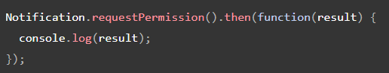

Figura 16. Ejemplo de una notificación (MDN, 2022)

* 1. Ciclo de vida de una PWA

Install

Cuando se registra el service worker, se activa un evento de instalación. Podemos verificar este evento en el archivo sw.js. El método event.waitUntil() toma una promesa y la usa para saber cuánto tiempo lleva la instalación y si tuvo éxito o no. (Jaiswal, 2019)

Activate

“Una vez que se ha instalado un nuevo Service Worker y no se está utilizando una versión anterior, se activa el nuevo y obtenemos un evento de activación. En este caso, podemos remover o eliminar el antiguo caché existente.” (Jaiswal, 2019)

Sync

“Para manejar escenarios en los que un usuario podría tener una conexión de red intermitente o interrumpida. El uso de un trabajador de servicio para manejar la sincronización en segundo plano nos permite diferir una acción que queremos realizar hasta que un usuario recupere su conexión.” (Front-End Curriculum, s.f.)

Push

Push se utiliza para entregar contenido nuevo desde el servidor a la aplicación sin ninguna intervención del lado del cliente, y su operación es manejada por el servicio worker de la aplicación. (MDN, 2022)

* 1. Estrategias de Cache y Modo Offline

Cache Only

“Esta estrategia responde a las peticiones directamente con la versión cacheada del recurso. Si la versión cacheada no existe, devolverá un error.” (Serrano, 2021)

Cache con fallback

Service worker realiza una solicitud al caché si la solicitud no tiene éxito, va a la red. (Jaiswal, 2019)

Cache dinámica

"Se obtiene de la base de datos a través de una API remota.

Para este tipo de datos, hay algunos enfoques comunes diferentes:

Una estrategia obsoleta durante la revalidación devolverá rápidamente una versión almacenada en caché de un recurso mientras va a la red para obtener una versión actualizada, si la hay. Esta es una buena estrategia para el contenido que rara vez cambia." (Ltd, s.f.)

1. METODOLOGÍA
   1. Planear las actividades para la creación del software por medio de un diagrama de Gantt.

Se desarrolló la planeación de actividades utilizando un diagrama de Gantt debido a que es la herramienta más adecuada porque se adapta a las necesidades del proyecto permitiendo plasmar la información de buena forma.

* 1. Recopilar información empleando técnicas de recolección.

Se recopiló y analizo la información recabada haciendo uso de las entrevistas que se llevaron a cabo previamente a la dueña del Depósito Dental Anáhuac, con el fin de conocer el estado de la situación antes de intervenir de alguna manera.

* 1. Diseñar las plantillas utilizando wireframes del software.

Se elaboraron los diseños que se utilizaran en la aplicación progresiva web, haciendo uso de un software dedicado como lo es Balsamiq, esto porque de las múltiples herramientas que hay, esta resultó ser la más completa y la que mejor se adapta a nuestras necesidades

* 1. Codificar mediante frameworks para frontend y backend.

La codificación del proyecto se realizó mediante Visual Studio Code, la cual resulta ser una herramienta muy útil y bastante completa e ideal para el desarrollo de nuestro proyecto.

* 1. Establecer los requerimientos del sistema utilizando diagramas UML.
  2. Codificar empleando una base de datos en la nube.
  3. Realizar pruebas de caja blanca.
  4. Implementar el software.

1. RESULTADOS
   1. Planeación

Planear las actividades para la creación del software por medio de un diagrama de Gantt.

Se muestran los roles que se le asignaron a cada integrante del equipo empleando Scrum, de igual forma se muestran las secuencias de actividades que fueron necesarias para la realización del proyecto las cuales se repartieron entre los meses septiembre-diciembre.

Se visualizan los cálculos de los costos del primer sprint

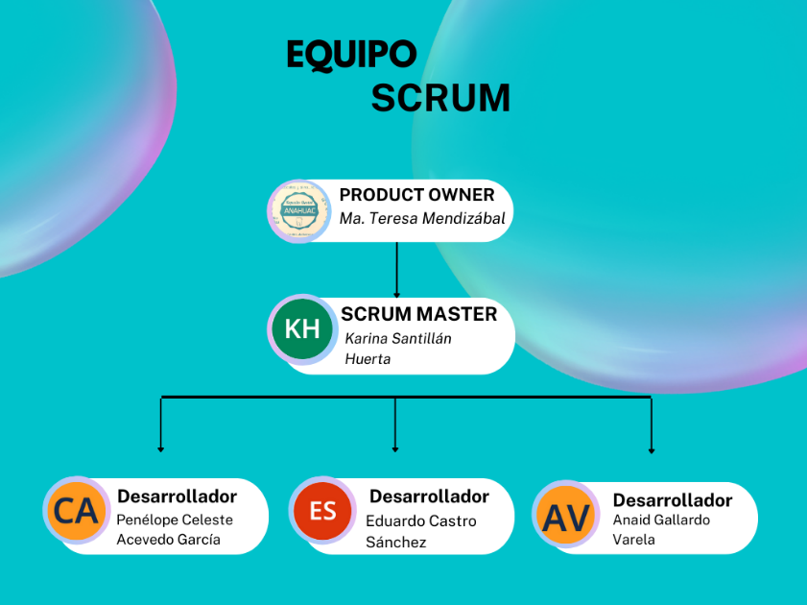

Figura 17. Roles Scrum (Fuente propia)

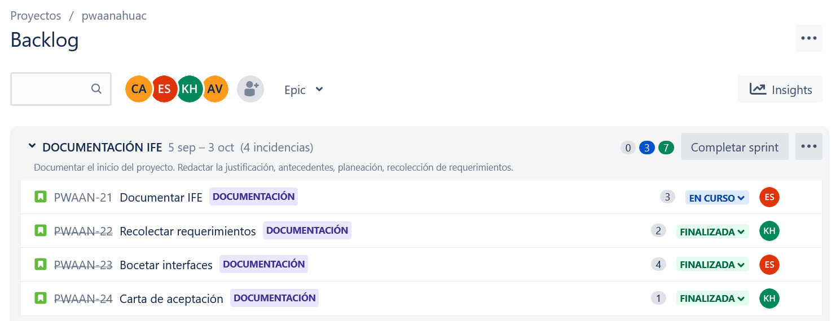

Figura 18. Tablero con el primer sprint del proyecto (Fuente propia)

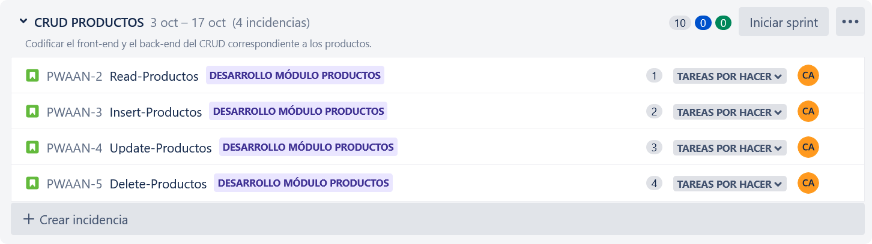

Figura 19. Tablero con el segundo sprint del proyecto (Fuente propia).

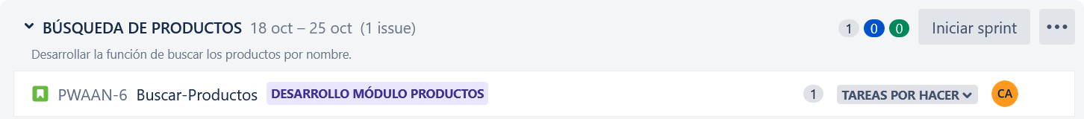

Figura 20. Tablero con el tercer sprint del proyecto (Fuente propia).

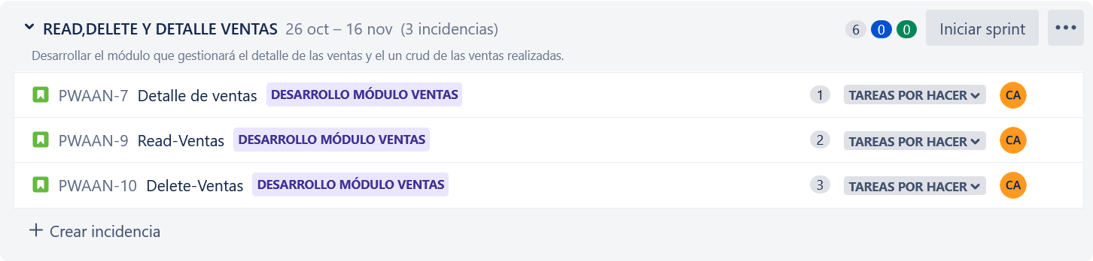

Figura 21. Tablero con el cuarto sprint del proyecto (Fuente propia).

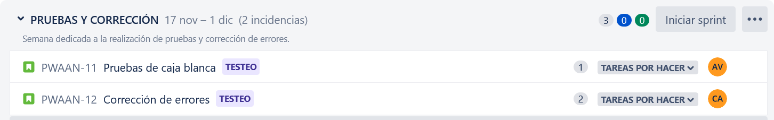

Figura 22. Tablero con el quinto sprint del proyecto (Fuente propia).

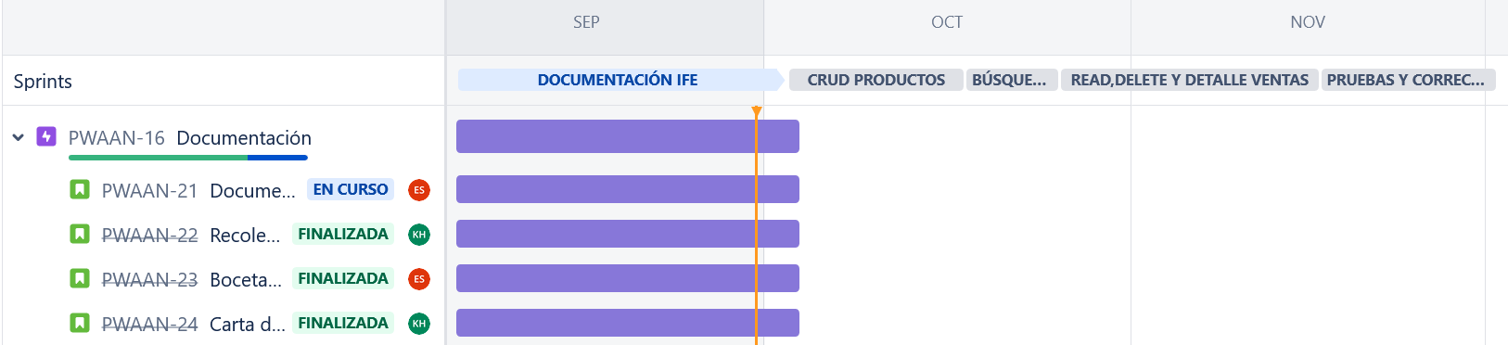

Figura 23. Diagrama de Gantt con épicas e historias de usuario (Fuente propia) 1.

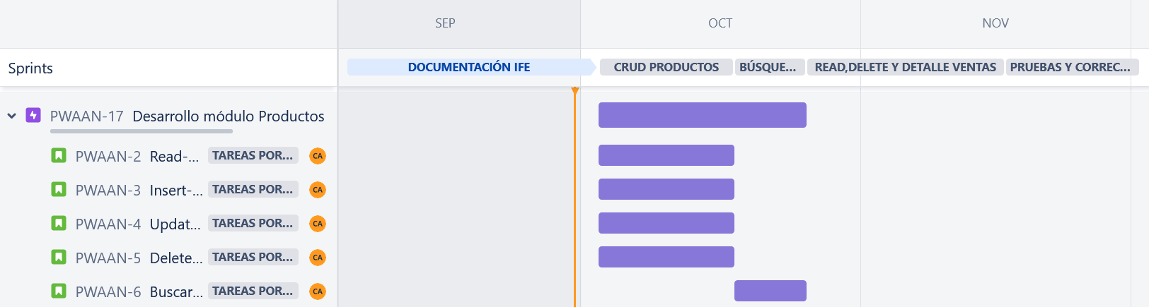

Figura 24. Diagrama de Gantt con épicas e historias de usuario (Fuente propia) 1.1.

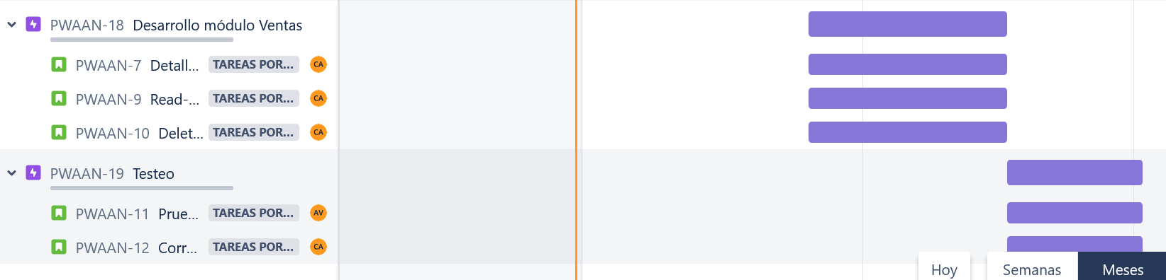

Figura 25. Diagrama de Gantt con épicas e historias de usuario (Fuente propia) 1.2.

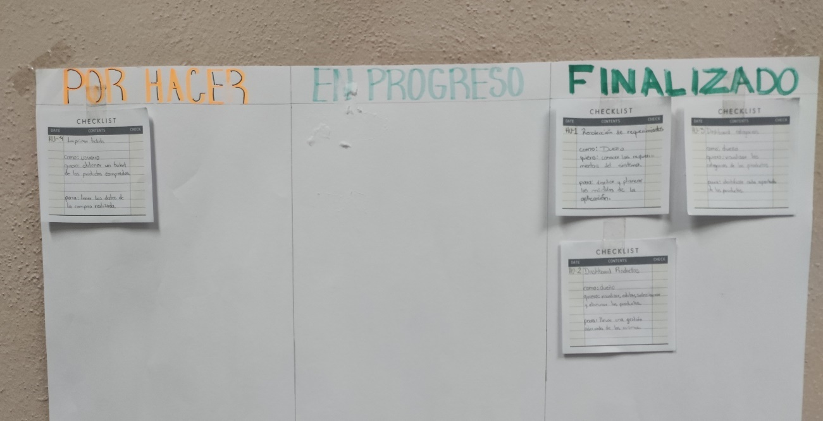

Figura 26. Captura de planeación Kanban (Fuente propia).

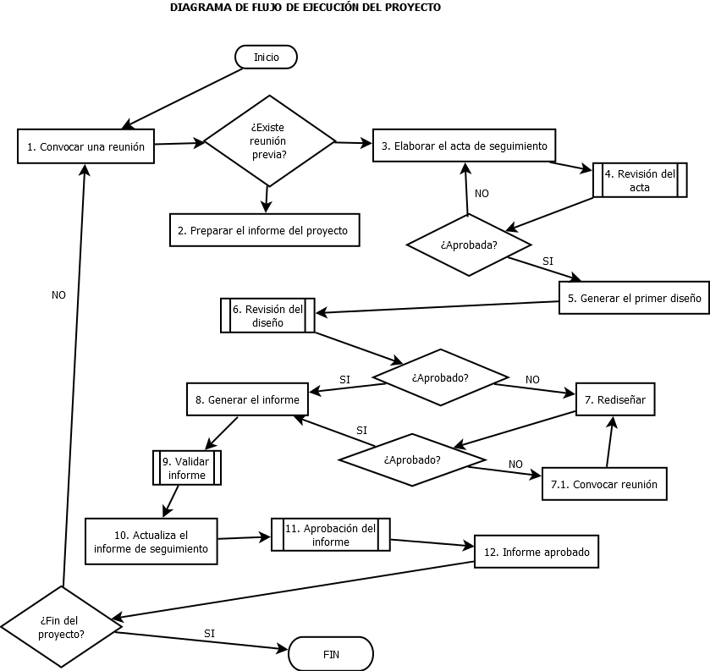

Figura 27. Diagrama de flujo del proyecto (Fuente propia)

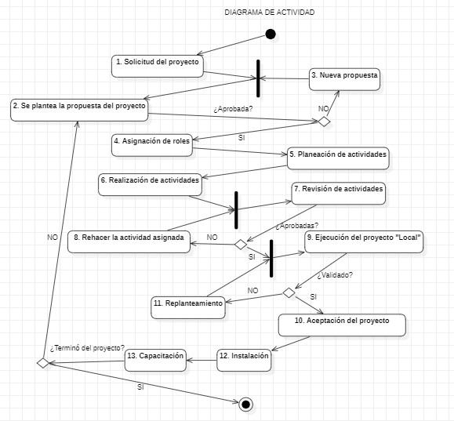

Figura 28. Diagrama de actividad (Fuente propia).



Figura 29. Cálculo de los gastos correspondientes al primer sprint (Fuente propia).

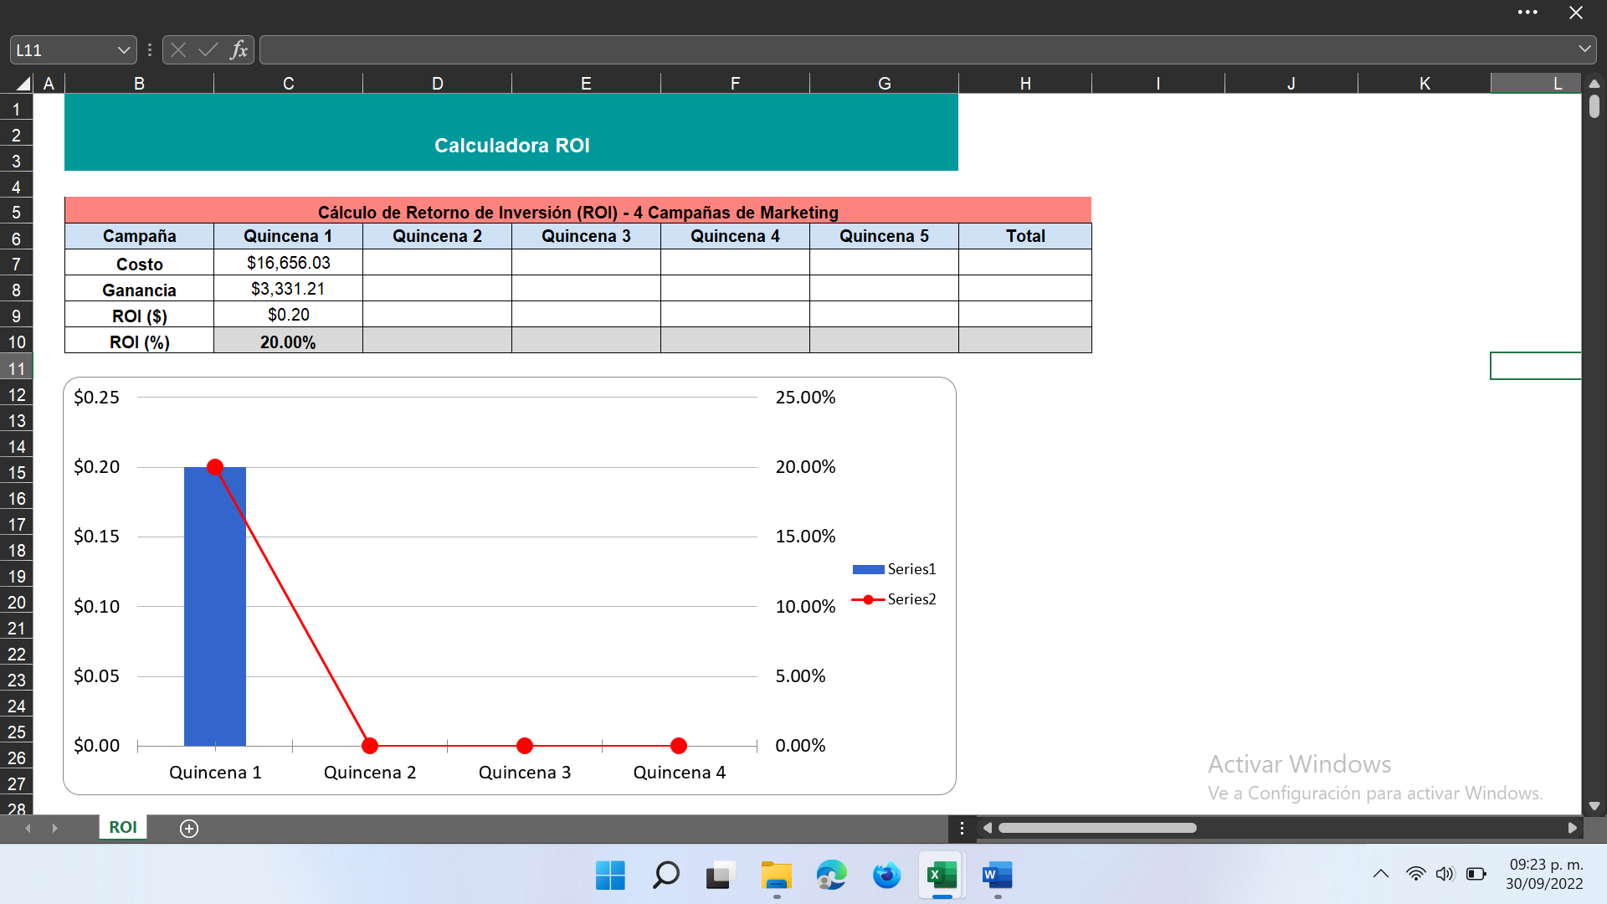

Figura 30. Cálculo del ROI correspondiente al primer sprint (Fuente propia).

**Proyecto:**

APLICACIÓN WEB PROGRESIVA “ANÁHUAC”

**ID:**

HT2022-09

1.1.1 Carta de

aceptación de

proyecto

Indicar la

aceptación del

proyecto

Dar

confidencialid

ad y certeza

Product Owner

Documento

firmado

SCRUM

Master

30-sep-22

Inicio del

proyectp

2.1.1 Reunión de

inicio

Backlog

Identificar las

tareas

Development

SCRUM Master

SCRUMM

Master

30-sep-22

Inicio del

proyecto

2.1.2 Aprobación del

diseño

Avance del primer

sprint

Mostrar los

diseños de las

interfaces

Product Owner

Development

SCRUM

Master

30-sep-22

Inicio del

proyecto

3.1.1 Capacitación

Aprender a

utilizar React para

codificar el

frontend

Capacitar a los

desarrolladore

s en el manejo

de React

Development

Development

Development

03-oct-22

Quincenal

Development

SCRUM Master

SCRUM

Master

05-sep-22

Semanal

Development

SCRUM Master

SCRUM

Master

05-sep-22

Semanal

5.1.1 Documentación

de errores

Dar seguimiento

al desarrollo

Indicar los

errores

presentados

durante el

desarrollo

Development

Development

Development

05-sep-22

Semanal

6.1.1 Pruebas de

aceptación del

usuario

Avances del

proyecto

Verificar que

el producto

cumpla con

los

requerimiento

s

Development

SCRUM Master

SCRUM

Master

17-oct-22

Quincenal

**Frecuencia**

**Matriz de Comunicaciones**

**¿Qué**

**comunicamos?**

**¿Por qué?**

**Destinatario**

**Método de**

**Comunicación**

**Responsabilidad**

**Tiempo**

**Elemento de la EDT**

**Objetivo**

**Usuario**

**Preparación**

4.1.1 Recolección de

comentarios

Dar seguimiento

al desarrollo

Preveer

posibles

cambios y

correcciones

**Envío**

**Fecha inicial**



Figura 31. Matriz de comunicaciones (Fuente propia).



Figura 32. Información de los involucrados del proyecto (Fuente propia).

* 1. Análisis

Recopilar información empleando técnicas de recolección.

Gracias a las preguntas se pudo indagar de una mejor manera la situación actual de la empresa para posteriormente despejar todas aquellas dudas que se tenían y tener un enfoque más preciso de la empresa.

Dada la información que se obtuvo en base al método de recolección de datos se pudieron desarrollar los siguientes escenarios, los cuales demuestran el funcionamiento y los elementos que contendrá la información.

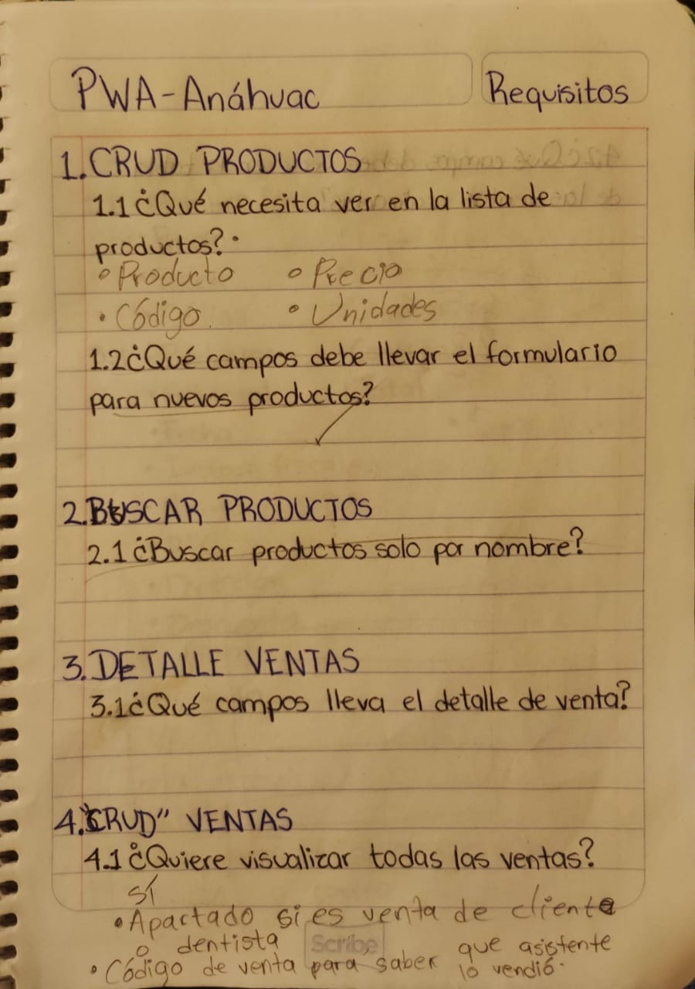

Figura 33. Encuesta realizada a la dueña de la empresa 1.

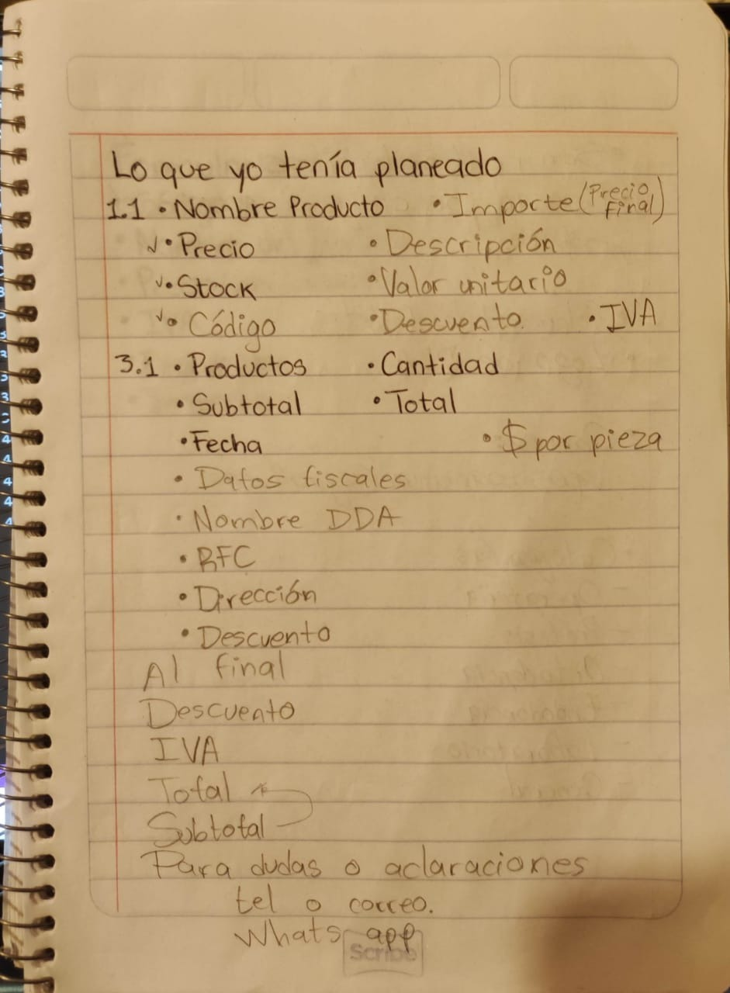

Figura 34. Encuesta realizada a la dueña de la empresa 1.1.

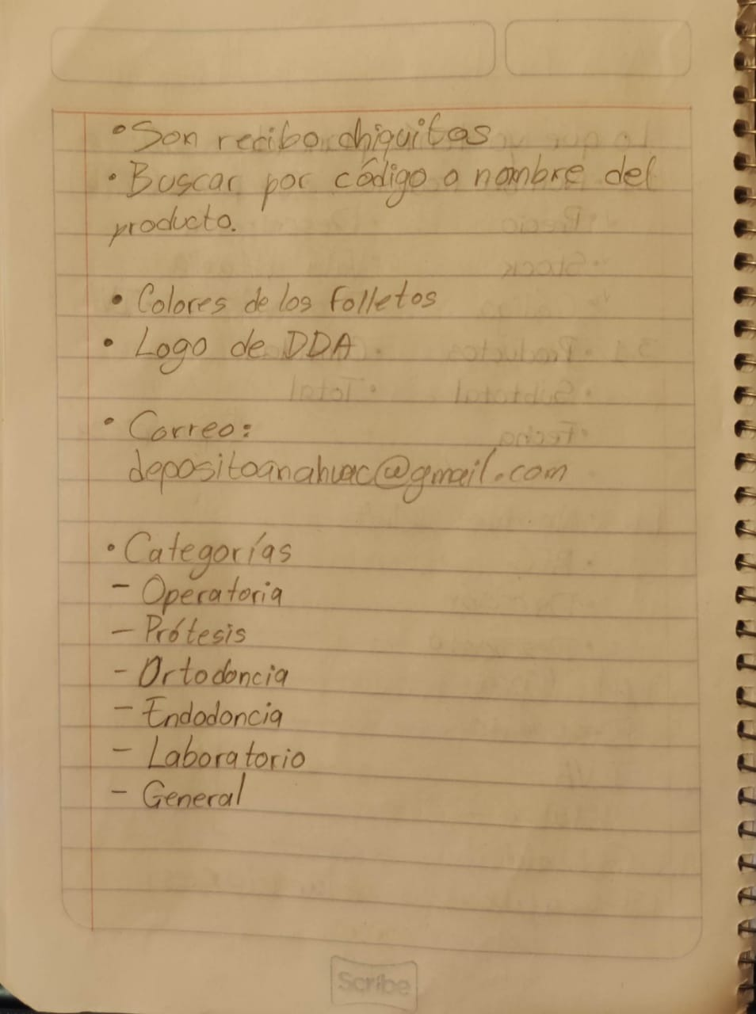

Figura 35. Encuesta realizada a la dueña de la empresa 1.2.

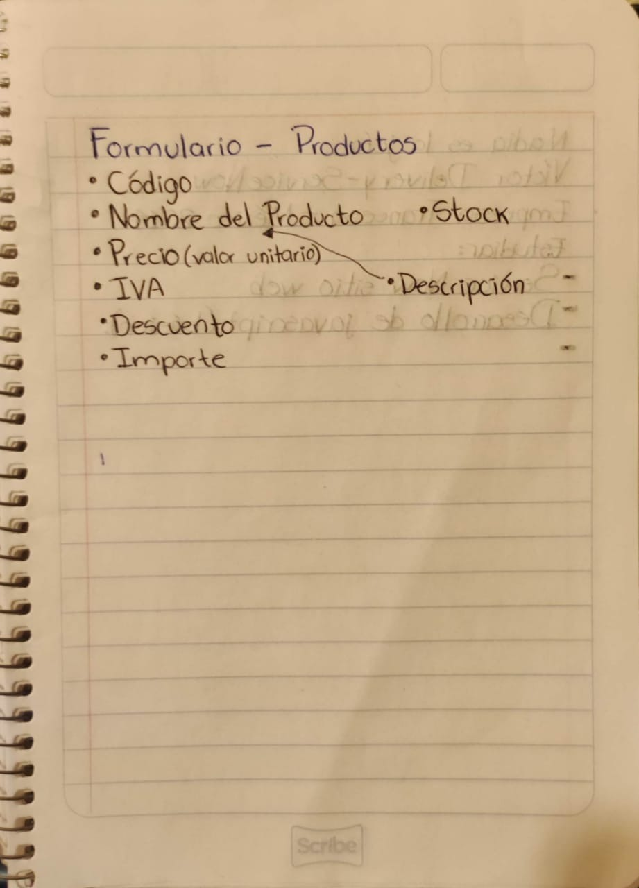

Figura 36. Encuesta realizada a la dueña de la empresa 1.3.

* 1. Diseño

Diseñar las plantillas utilizando wireframes del software.

Los bocetos se realizaron mediante la herramienta especializada como lo es Balsamiq, gracias a las características que ofrece, nos permitió trabajar de una manera adecuada ya que se adaptó bastante bien a nuestras necesidades, porque se pudieron realizar las vistas de la pantalla de inicio, el carrito de compras, el registro y modificación de productos.

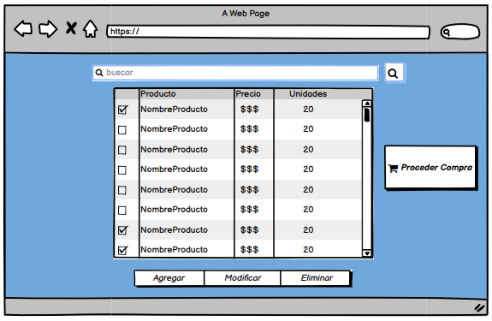

Figura 37. Vista página de inicio (Fuente propia).

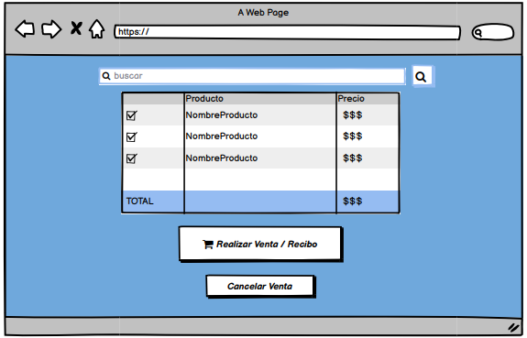

Figura 38. Vista carrito de compras (Fuente propia).

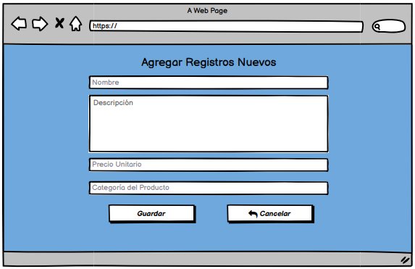

Figura 39. Vista registro nuevo producto (Fuente propia).

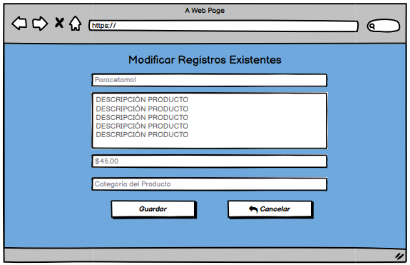

Figura 40. Vista modificar producto (Fuente propia).

* 1. Codificación

Codificar mediante frameworks para frontend y backend.

Se visualizan las vistas de la aplicación web progresiva, la cual fue desarrollada empleando una herramienta especializada como lo es Visual Studio Code. Este software cuenta con herramientas y características bastante completas que se ajustan perfectamente al objetivo del proyecto, las cuales ayudan a los programadores a tener un desarrollo más eficiente del mismo.

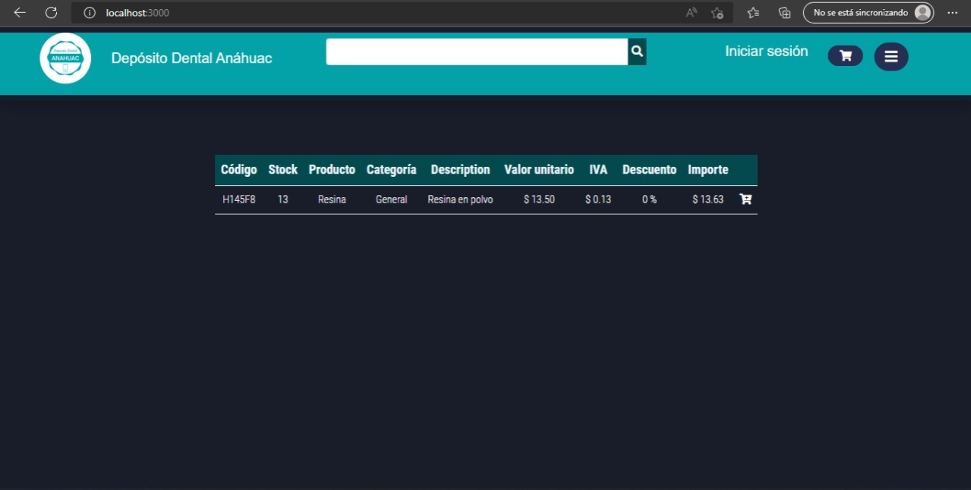

Figura 41. Página principal (Fuente propia).

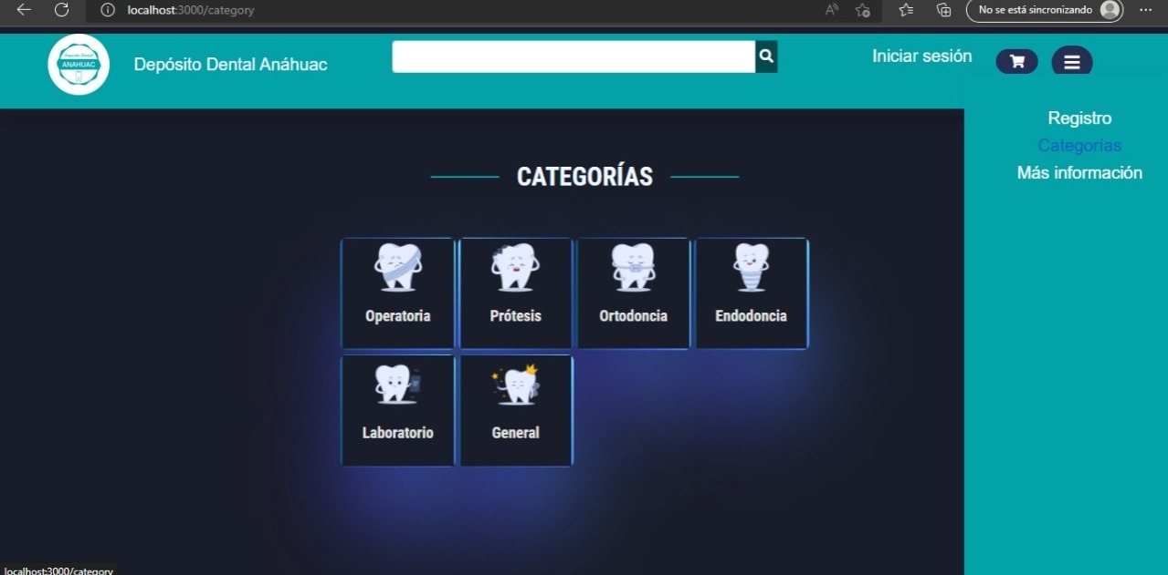

Figura 42. Vista categorías (Fuente propia).

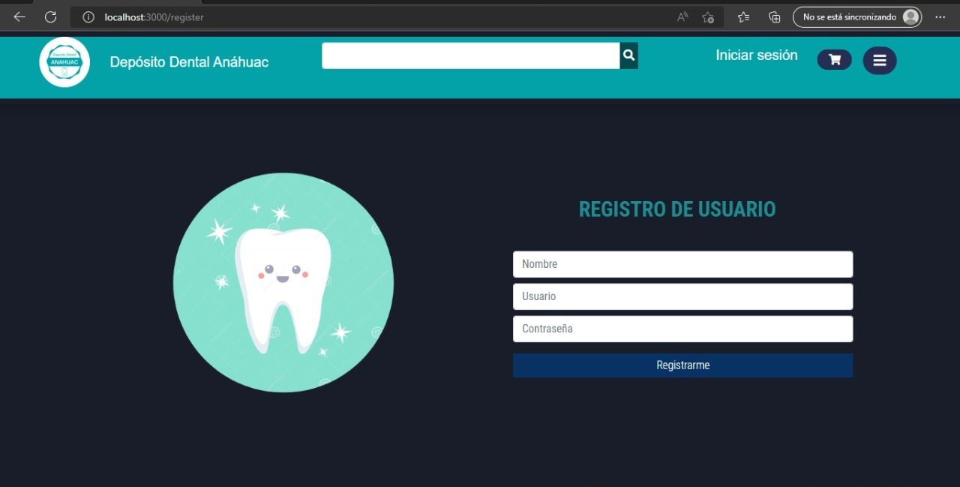

Figura 43. Vista registro (Fuente propia).

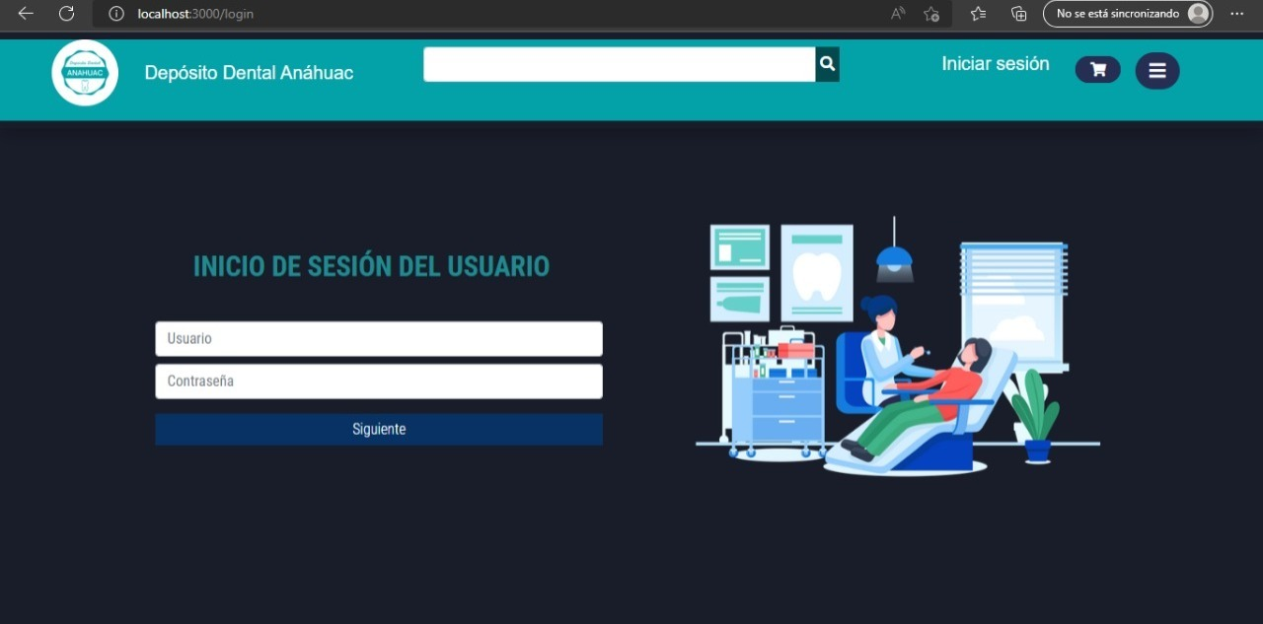

Figura 44. Vista login (Fuente propia).

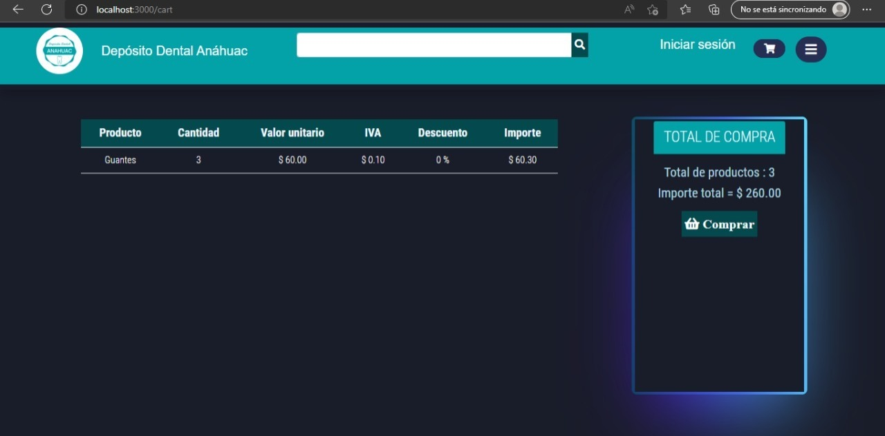

Figura 45. Vista carrito de compras (Fuente propia).

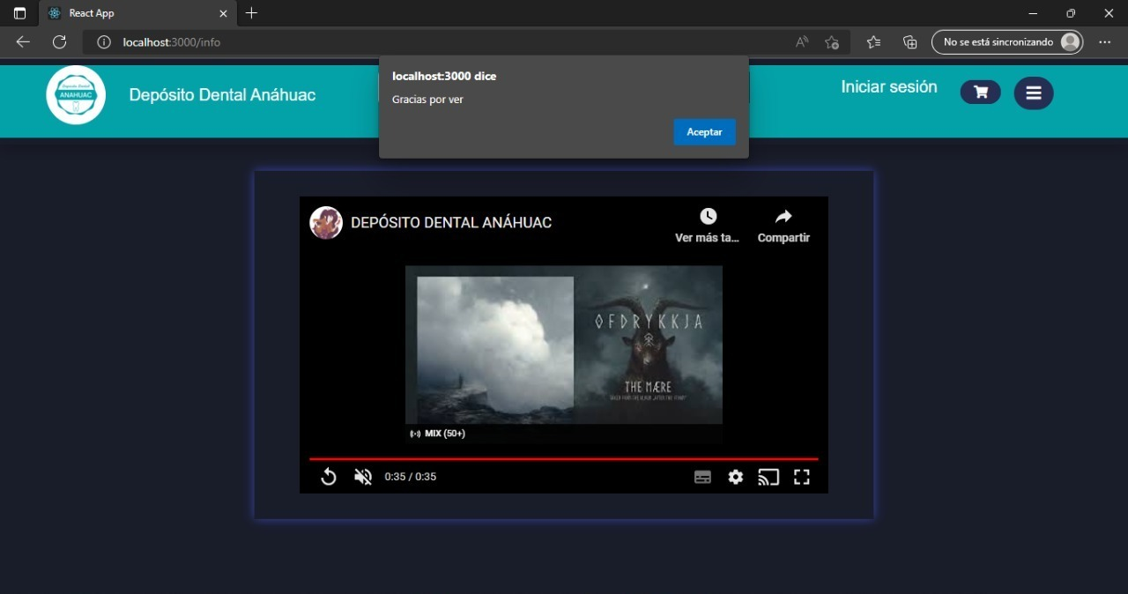

Figura 46. Vista Más información (Fuente propia).

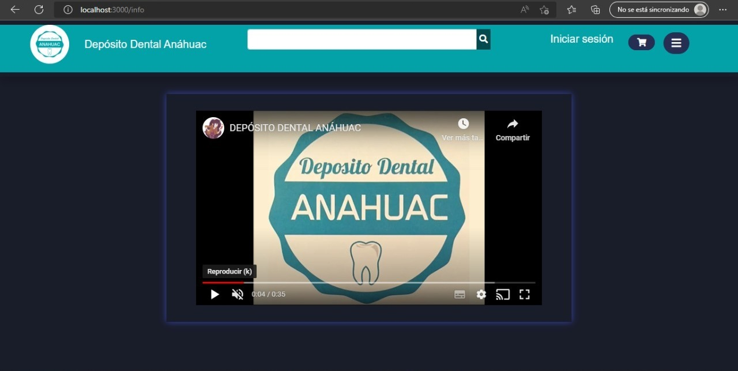

Figura 47. Vista Más información (Fuente propia) 1.

# CONCLUSIONES 1

|  |  |  |  |  |  |
| --- | --- | --- | --- | --- | --- |
| Integrantes | 1 | 2 | 3 | 4 | Total |
| 1. Penélope | 9 | 9 | 9 | 9 | 36 |
| 2. Karina Santillan Huerta | 10 | 8 | 10 | 10 | 38 |
| 3. Anaid Gallardo Varela | 10 | 10 | 10 | 10 | 40 |
| 4. Eduardo Castro Sánchez | 9 | 9 | 9 | 9 | 36 |

Celeste Acevedo

**¿Qué impacto tiene tu carrera en las empresas?**

Considero que el mayor impacto que tienen las Tics dentro del ámbito empresarial es en la gestión y agilización de sus procesos. Además de facilitar la comunicación, reducir el consumo de recursos materiales (tales como el papel) y reducir los tiempos en la realización de tareas.

**¿Cómo puedes, como ingeniero, apoyar a las empresas en este proceso postpandemia?**

Implementando nuevos programas de software orientados a solucionar sus problemáticas o bien capacitando al personal en la utilización de programas ya existentes.

**¿Con base en lo investigado, cuál consideras que sea el futuro de las aplicaciones web progresivas?**

Me parece que las PWA van a ocupar gran parte del mercado, pero la rapidez con que se expandan dependerá también de si todos los navegadores son capaces de soportar este tipo de aplicaciones, porque, aunque Google Chrome sea muy utilizado aún hay muchas computadoras y usuarios que prefieren otros navegadores por ser más ligeros o tener mayor privacidad, lo cual hace difícil que vayan a poner las ventajas de las PWA por encima de su actual comodidad.

**Problemas presentados**

Considero que el principal inconveniente que tuvimos fue el de organizar la información que se incluiría en la documentación y asegurarnos que todo estuviera coordinado ya que no planeamos con suficiente antelación para realizar una entrevista tan extensa con la dueña del negocio y por tanto la idea se quedó de manera generalizada. Según preveo, es muy probable que se requiera hacer cambios para la siguiente actualización del documento.

Karina Santillan

**¿Qué impacto tiene tu carrera en las empresas?**

Considero que actualmente nuestra carrera tiene más impacto en las empresas por el hecho de que hoy en día las tecnologías son fundamentales para aplicar y las organizaciones buscan mejorar y destacar en el ámbito tecnológico haciendo uso de los conocimientos que pueda ofrecer alguien especializado en la carrera, destacando la gran competencia que puede existir.

**¿Cómo puedes, como ingeniero, apoyar a las empresas en este proceso postpandemia?**

Personalmente, lo que puedo ofrecer actualmente son los conocimientos que hasta el momento he obtenido, incluyendo la experiencia que me ha dejado la pandemia, poder aprender a pesar de esta circunstancia que ha limitado la manera de aprender, pero encontrar las herramientas necesarias para avanzar a pesar de la situación y poder adaptarme en este proceso tan complicado.

**¿Con base en lo investigado, cuál consideras que sea el futuro de las aplicaciones web progresivas?**

Considero que las aplicaciones web progresivas pueden llegar a ser más utilizadas en el futuro ya que hoy en día varias aplicaciones ya están hechas de esta manera permitiendo un gran funcionamiento y una alternativa muy interesante para que las organizaciones puedan hacer uso de ellas y actualizarse a lo que hoy se está manejando. Tienen una gran influencia.

**Problemas presentados**

Redacción en los requerimientos

Anaid Gallardo

**¿Qué impacto tiene tu carrera en las empresas?**

Las tecnologías de la Información tienen un amplio lugar en las empresas ya que día con día el uso de estas va en crecimiento de manera exponencial, por lo que es imprescindible que las empresas usen estos recursos para satisfacer alguna necesidad que exista en cualquiera de sus áreas.

**¿Cómo puedes, como ingeniero, apoyar a las empresas en este proceso postpandemia?**

La realización de proyectos tecnológicos es beneficioso en las empresas debido al impacto con el que se puede mejorar algún proceso por lo que la realización de estos puede apoyar a que se tenga un crecimiento significativo hacia los entornos digitales.

**¿Con base en lo investigado, cuál consideras que sea el futuro de las aplicaciones web progresivas?**

Se utilizarán de mayor manera, ya que presentan beneficios que las páginas web tradicionales han dejado de lograr, además con el uso en mayor medida de celulares y tabletas se requiere crear formatos que se puedan utilizar de mejor manera en los mismos.

**Problemas presentados**

Redacción correcta en los apartados del proyecto.

Eduardo Castro

**¿Qué impacto tiene tu carrera en las empresas?**

Tienen un impacto importante principalmente porque las tecnologías han tenido un gran crecimiento y será aún mayor con el paso del tiempo, además de que es normal que la demanda de equipo especializado y personal capacitado incremente de la misma manera.

**¿Cómo puedes, como ingeniero, apoyar a las empresas en este proceso postpandemia?**

Primero que nada, ver la capacidad que se tiene al cambio, es decir, adaptarse a las circunstancias del trabajo tanto a distancia como en presencial y a partir de ahí a seguir aprendiendo nuevas formas de trabajo, para posteriormente implementarlas en el área que nos corresponda aprovechando todas las herramientas tecnológicas que tengamos a nuestra disposición y así darles resultados positivos a las empresas.

**¿Con base en lo investigado, cuál consideras que sea el futuro de las aplicaciones web progresivas?**

En cuanto a lo digital en general, considero que todo tiene un muy buen futuro si se sabe manejar y llevar a cabo de la manera correcta, en este caso en concreto el futuro que le veo a las aplicaciones web progresivas es muy bueno, porque cada vez las formas de programar páginas web van cambiando, van modificándose y van perfeccionando mejor la técnica. Esto le abre la puerta a todo tipo de personas que deseen desarrollar su propia aplicación web.

**Problemas presentados**

El principal problema que considero que hubo fue el de la organización de la documentación, debido a los diferentes rubros que se tenían que seguir, resulto un tanto tedioso, pero que al final de cuentas nos ayuda a tener la información mejor organizada.

|  |  |  |  |  |  |  |  |
| --- | --- | --- | --- | --- | --- | --- | --- |
| **Nombres/**  **Roles** | **Actividad** | **Inicio** | **Fin** | **%**  **Cumplido** | **Dificultades** | **Soluciones** | **Áreas de mejora** |
| Penélope Celeste Acevedo García | Planeación  Redacción del acta de inicio de proyecto  Manual de instalación  Mapa mental | 12/09/22 | 15/09/22 | 100% | Redacción del acta de inicio. | Consultar diversas fuentes y ejemplos. | Actualización en el formato de los documentos. |
| Eduardo Castro Sánchez | Redacción del alcance  Investigación de definición y características de cada framework  Manual de instalación  Documentación | 10/09/22 | 16/09/22 | 100% | Formato del documento | Guiarme a partir de la estructura del IFE para cumplir con lo solicitado | Optimizar el tiempo de realización de la actividad para la generación correcta del documento |
| Anaid Gallardo Varela | Investigación  Redacción de la justificación | 11/09/22 | 15/09/22 | 100% | Redacción correcta de los apartados del proyecto | Revisar guía de IFE | Revisión de documentación oficial |
| Karina Santillan Huerta | Redacción de objetivos y requerimientos  Manual de instalación  Tabla comparativa | 09/09/22 | 16/09/22 | 100% | Redacción de requerimientos | Preguntar a profesor y buscar en diferentes fuentes de información para su debida redacción | Mejora de redacción |

# CONCLUSIONES 2

|  |  |  |  |  |  |
| --- | --- | --- | --- | --- | --- |
| Integrantes | 1 | 2 | 3 | 4 | Total |
| 1. Penélope | 9 | 9 | 9 | 9 | 36 |
| 2. Karina Santillan Huerta | 10 | 8 | 10 | 10 | 38 |
| 3. Anaid Gallardo Varela | 10 | 10 | 10 | 10 | 40 |
| 4. Eduardo Castro Sánchez | 9 | 9 | 9 | 9 | 36 |

Celeste Acevedo

**¿Por qué consideras que JavaScript ha tenido el éxito actual?**

Me parece que es principalmente porque es un lenguaje sencillo de aprender, pero al mismo tiempo muy flexible y adaptable a casi todo tipo de proyectos, por lo mismo existe mucha documentación accesible lo cual también contribuye a su popularidad.

**¿Por qué será importante generar una PWA del lado servidor?**

Porque se mejora el rendimiento de la aplicación.

**Problemas presentados**

El principal problema en mi opinión fue la estimación de costos, debido a que no tenemos suficientes conocimientos sobre contabilidad para integrar todos los factores dentro del presupuesto.

Karina Santillan

**¿Por qué consideras que JavaScript ha tenido el éxito actual?**

JavaScript es un lenguaje de programación que ha perdurado por mucho tiempo, hoy en día es uno de los más importantes en el mundo. Considero que su éxito se debe a la gran influencia que ha tenido a lo largo de los años por su optima funcionalidad para la realización de sitios web o aplicaciones, entre otras. JavaScript contiene muchos elementos que ayuda en la programación mejorando la experiencia del programador en la realización de proyectos.

**¿Por qué será importante generar una PWA del lado servidor?**

De esta manera, generar la PWA del lado del servidor permitirá representar la aplicación de una página rápida. Además, permite la carga inicial sea rápida y concisa. Según el funcionamiento de ello, el servidor puede mandar una página al cliente tomando la interacción y renderizado en su término.

**Problemas presentados**

No hubo problemas.

Anaid Gallardo

**¿Por qué consideras que JavaScript ha tenido el éxito actual?**

Debido a su estructura se ha podido seguir adaptando para su uso con diferentes frameworks por lo que es más factible que se siga haciendo uso de JS que de algunos otros lenguajes para la realización de proyectos, así como en este caso para aplicaciones web progresivas.

**¿Por qué será importante generar una PWA del lado servidor?**

Ya que es necesario que se cuente con un desarrollo correcto de lado de cliente, así como de servidor para que la estructura sea realizada de forma correcta siendo eficaz y clara para la codificación a usarse.

**Problemas presentados**

No hubo problemas.

Eduardo Castro

**¿Por qué consideras que JavaScript ha tenido el éxito actual?**

Por su composición estructural, además de que este tipo de lenguajes cada día van creciendo y evolucionando, por ello su gran impacto en múltiples tipos de proyectos que lo usan como base

**¿Por qué será importante generar una PWA del lado servidor?**

Porque de esa manera además de que la estructura que tiene se optimizará se realizará una respuesta más rápida para el usuario.

**Problemas presentados**

Formato del documento.

|  |  |  |  |  |  |  |  |
| --- | --- | --- | --- | --- | --- | --- | --- |
| **Nombres/**  **Roles** | **Actividad** | **Inicio** | **Fin** | **%**  **Cumplido** | **Dificultades** | **Soluciones** | **Áreas de mejora** |
| Penélope Celeste Acevedo García | Planeación | 27/09/22 | 30/09/22 | 100% | Definición de costos | Indagar en más fuentes | No aplica |
| Anaid Gallardo Varela | Realización de investigación  Justificaciones. | 21/09/22 | 30/09/22 | 100% | Realización de justificaciones de acuerdo con lo solicitado. | Comparación de información. | Redacción. |
| Eduardo Castro Sánchez | Realización de la investigación de JavaScript  Juntar toda la documentación | 24/09/22 | 30/09/22 | 100% | Formato del documento basado en IFFE | Revisar constantemente la guía de formato | Redacción  Tiempo de elaboración |
| Karina Santillan Huerta | Investigación de Arquitecturas de PWA. | 27/09/22 | 30/09/22 | 100% | Búsqueda de información. | Preguntar al profesor y en diferentes fuentes. | Mejorar la comprensión lectora. |

# CONCLUSIONES 3

|  |  |  |  |  |  |
| --- | --- | --- | --- | --- | --- |
| Integrantes | 1 | 2 | 3 | 4 | Total |
| 1. Penélope | 9 | 9 | 9 | 9 | 36 |
| 2. Karina Santillan Huerta | 9 | 9 | 9 | 9 | 36 |
| 3. Anaid Gallardo Varela | 9 | 9 | 9 | 9 | 36 |
| 4. Eduardo Castro Sánchez | 10 | 10 | 10 | 9 | 39 |

Celeste Acevedo

**¿Consideras importante el diseño responsivo en un PWA, por qué?**

Si lo considero importante debido a que el diseño responsivo permite que el usuario visualice la aplicación en distintos dispositivos sin perder el orden de los elementos lo cual a su vez mejora la navegación.

**¿En qué te puede ayudar la gestión de riesgos?**

Principalmente a prevenir dichos riesgos, al haber identificado previamente que problemas se pueden presentar es más sencillo adaptar la planeación y las herramientas tecnológicas para que el equipo de trabajo tenga suficiente tiempo para realizar correcciones, entregar a tiempo el producto y evitar que la experiencia del usuario se vea afectada. Además de que sirve como antecedente para proyectos posteriores.

Karina Santillan

**¿Consideras importante el diseño responsivo en un PWA, por qué?**

Por supuesto, ya que gracias a un diseño responsivo se puede observar en cualquier dispositivo la manera adaptable de una PWA con el fin de proporcionar a los usuarios, interfaces cómodas para su vista, una mejor visualización del contenido sin estar todos los elementos por cualquier parte de la pantalla. Desde hace tiempo los programadores aplican este tipo de diseños para una mejor experiencia al usuario y proporcionar un diseño más flexible, así mismo logrando que tanto las imágenes como videos se adapten a cualquier dispositivo de ser necesario.

**¿En qué te puede ayudar la gestión de riesgos?**

La gestión de riesgos es una manera de llevar el control de los riesgos presentados o que podrían suceder dependiendo de la empresa y sus instalaciones. Asimismo, llevar un control de los riesgos es una manera de prevenir los y manejare la situación de tal manera que todo no se salga de control. Conocer la gravedad de los riesgos y cuáles son los más potenciales es parte de la gestión. Actualmente empresas definen riesgos para informar y evitar daños que no se desean de ninguna manera.

Anaid Gallardo

**¿Consideras importante el diseño responsivo en un PWA, por qué?**

Si, es una parte esencial en las PWA ya que debe contener este elemento para ser visible de la mejor forma en todos los dispositivos y así no suponer ningún problema al momento de carga de los elementos que lo compongan, una PWA debe contener sin duda este apartado.

**¿En qué te puede ayudar la gestión de riesgos?**

En saber gestionar los que pueden existir en el proyecto que se esté realizando, de esta manera se puede clasificar su nivel de riesgo y poder iniciar a tomar las acciones que se consideren necesarias además de poder visualizar de mejor manera las vulnerabilidades que se tienen hasta el momento y solucionarlas.

Eduardo Castro

**¿Consideras importante el diseño responsivo en un PWA, por qué?**

Si lo considero importante, porque al tener un diseño responsivo se vuelve compatible visualmente en todos los dispositivos lo cual es algo que el usuario va a agradecer mucho, además de que tanto su contenido como texto, imágenes e incluso videos se mostrarán de una mejor forma.

**¿En qué te puede ayudar la gestión de riesgos?**

En llevar un control adecuado y más estructurado en el momento que se realice un proyecto, de esta forma nos es posible conocer que riesgos pueden ocurrir, así como su posible solución gracias a las experiencias que van ocurriendo dentro del mismo, esto mejora considerablemente el propio desarrollo optimizando el tiempo impidiendo que ocurran múltiples riesgos e inclusive resolverlos de una forma más rápida.

|  |  |  |  |  |  |  |  |
| --- | --- | --- | --- | --- | --- | --- | --- |
| **Nombres/**  **Roles** | **Actividad** | **Inicio** | **Fin** | **%**  **Cumplido** | **Dificultades** | **Soluciones** | **Áreas de mejora** |
| Penélope Celeste Acevedo García | Programación | 10/10/22 | 3/11/22 | 100% | Programación con React dom 6 | Compra y capacitación de un curso en Udemy | Utilización de componentes React-Bootstrap y React en general |
| Anaid Gallardo Varela | Realización de investigación | 05/10/22 | 19/10/22 | 100% | Búsqueda de información de ciclo de vida de una PWA. | Búsqueda en diferentes idiomas. | Búsqueda de información actualizada. |
| Eduardo Castro Sánchez | Documentación del proyecto | 19/10/22 | 3/11/22 | 100% | Actualización de documentación en GitHub.  Formato del documento basado en IFFE | Indagar en la web en sitios confiables.  Revisar contantemente la guía de forma. | Redacción. |
| Karina Santillan Huerta | Informe de riesgos.  Bitácora  Diagramas  Evidencias | 20/10/22 | 3/11/22 | 100% | Establecimiento de elementos.  Actualización de documentación en GITHUB | Preguntar al profesor y revisión de tutoriales. | Mejorar la comprensión y en la redacción. |

# REFERENCIAS

ANDA. (2021, 15 de abril). ¿Conoces la metodología Scrum? Te contamos qué es y sus beneficios. *Anda.* https://www.anda.cl/conoces-la-metodologia-scrum-te-contamos-que-es-y-sus-beneficios/

Álvarez, M. (28 de Diciembre de 2021). *Los eventos en Javascript*. Obtenido de Desarrollo Web: https://desarrolloweb.com/articulos/1235.php#:~:text=El%20maneador%20de%20eventos%20se,seguido%20del%20tipo%20de%20evento.

Barreto, V. C. J. (2018, 26 de mayo). Angular 2: historia, características y métodos de instalación. *Medium.* https://medium.com/@jc.valerio.b/angular-2-historia-caracter%C3%ADsticas-y-m%C3%A9todos-de-instalaci%C3%B3n-11492ea67e2b

CodingP. (2021, 17 de agosto). Vue CLI - El asistente de línea de comandos de Vue. *Coding Potions - Blog de programación y desarrollo web*. https://codingpotions.com/vue-cli

Coppola, M. (2022, 23 de junio). ¿Qué es Angular? Características y ventajas. *Hubspot.* https://blog.hubspot.es/website/que-es-angular

CursoHacker.es. (27 de Diciembre de 2021). *Estructuras de control en Javascript*. Obtenido de https://cursohacker.es/estructuras-de-control-en-javascript/#Estructura_de_control_javascript_condicional_IF_ELSE

CódigoFacilito (s. f.). ¿Qué es Vue.JS*? CódigoFacilito*. https://codigofacilito.com/articulos/que-es-vue

Desarrollo web. (202, 1 de enero). Pwa. *Desarrollo web.* https://desarrolloweb.com/home/pwa

Dorogokupets, M. (2022, 28 de julio). How to Choose a Progressive Web App Framework. *Iflexioon.* https://www.iflexion.com/blog/progressive-web-app-framework

Front-End Curriculum. (s.f.). Background Sync & Push with Service Workers. *Front-End Curriculum.* https://frontend.turing.edu/lessons/module-4/background-sync.html

Gonçalves, M. J. (2021, 15 de octubre). ¿Qué es Angular y para qué sirve? *Blog de Hiberus Tecnología.* https://www.hiberus.com/crecemos-contigo/que-es-angular-y-para-que-sirve/

Ionic. (2022, 6 de agosto). How to Install The Ionic Framework CLI to Build Mobile Apps. *Ionic Framework* https://ionicframework.com/docs/intro/cli

Jaiswal, A. (2019, 12 de Febrero). Medium. *Understanding Service Workers and Caching Strategies,* https://blog.bitsrc.io/understanding-service-workers-and-caching-strategies-a6c1e1cbde03?gi=adff6809ef92

Ltd, V. (s.f.). Caching strategies for PWA. *Vaadin.* https://vaadin.com/pwa/learn/caching-strategies

Maluenda, R. (2022, 1 de septiembre). Qué es Ionic: ventajas y desventajas de usarlo para desarrollar apps móviles híbridas. *Profile Software Services.* https://profile.es/blog/que-es-ionic/#%C2%BFQue_es_Ionic_y_para_que_sirve

MDN. (2022, 29 de Septiembre). ¿Qué es JavaScript? *Aprende sobre desarrollo Web:* https://developer.mozilla.org/es/docs/Learn/JavaScript/First_steps/What_is_JavaScript

MDN. (2022, 27 de Septiembre). Funciones - JavaScript . *MDN Web Docs.* https://developer.mozilla.org/es/docs/Web/JavaScript/Guide/Functions

MDN. (2022, 1 de Octubre). Cómo hacer que las PWAs se puedan volver a conectar usando Notificaciones y Push: *MDN Web Docs*. https://developer.mozilla.org/es/docs/Web/Progressive_web_apps/Re-engageable_Notifications_Push#:~:text=Push%20se%20utiliza%20para%20entregar%20contenido%20nuevo%20desde,al%20menos%20alertarlo%20cuando%20algo%20se%20haya%20actualizado.

MDN. (2022, 30 de Mayo). Usando la API de Notificaciones. *MDN Web Docs.*  https://developer.mozilla.org/es/docs/Web/API/Notifications_API/Using_the_Notifications_API

Mehta, A. (2022, 9 de Junio). Top 10 Frameworks and Tools to Build Progressive Web Apps. *Appinventiv.* https://appinventiv.com/blog/top-pwa-development-frameworks/

Moncayo, J. (2021, 7 de septiembre). ¿Qué es Vue.js? *OpenWebinars.net.* https://openwebinars.net/blog/que-es-vuejs/

Mozilla. (2022, 13 de enero). Aplicaciones web Progresivas. *MDN Web Docs* https://developer.mozilla.org/es/docs/Web/Progressive_web_apps

Oficina de Proyectos. (2016, 29 de marzo). Plantilla del acta de constitución de proyecto. *La Oficina de Proyectos de Informática*. http://www.pmoinformatica.com/2013/06/plantilla-de-acta-de-proyecto.html

Parada, M. (2021, 17 de agosto). ¿Qué es React? *OpenWebinars.net.* https://openwebinars.net/blog/que-es-react/

Patel, J. (2022, 30 de Junio). Best Progressive Web App Frameworks To Implement In 2022. *Monocubed.*: https://www.monocubed.com/blog/progressive-web-app-frameworks/

Rajput, M. (2022, 23 de Agosto). Best Frameworks for Building Progressive Web Apps. *MindInventory*. https://www.mindinventory.com/blog/best-progressive-web-apps-frameworks/

Serrano, D. (2021, 9 de Junio). Service worker: Estrategias de caché y modo offline. *Apiumhub.* https://apiumhub.com/es/tech-blog-barcelona/service-worker-estrategias-de-cache/#Estrategias_de_cache_y_modo_offline

TribalyteT (2021, 8 de noviembre). React | Qué es, para qué sirve y cómo funciona | Descúbrelo todo. *Tribalyte Technologies.* https://tech.tribalyte.eu/blog-que-es-react

Vidal, M. (2019, 5 de noviembre). ¿Qué son las Progressive Web Apps? ¿Por qué son tan importantes? *IEBS.* https://www.iebschool.com/blog/progressive-web-apps-analitica-usabilidad/

Vu, L. (2022,1 de Marzo). Selected Best Progressive Web App Frameworks in 2022. *SimiCart.* https://www.simicart.com/blog/pwa-frameworks/

Yeeply. (2020, 21 de septiembre). Progressive web apps: ¿Que son Y Como funcionan? *Yeeply.* https://www.yeeply.com/blog/progressive-web-apps/

ANEXOS

ANEXO 1: Ejemplo de carta de inicio

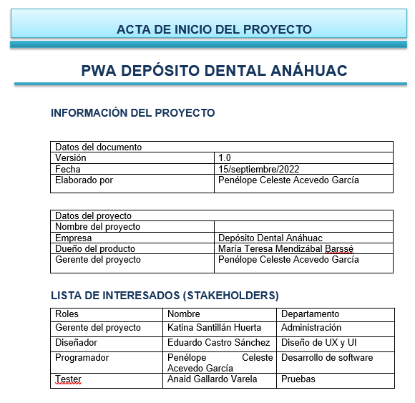

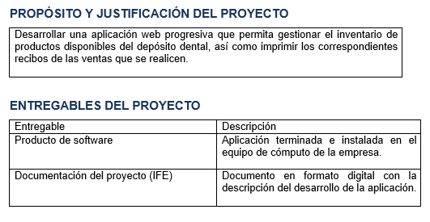

ANEXO 2: carta de aceptación del proyecto

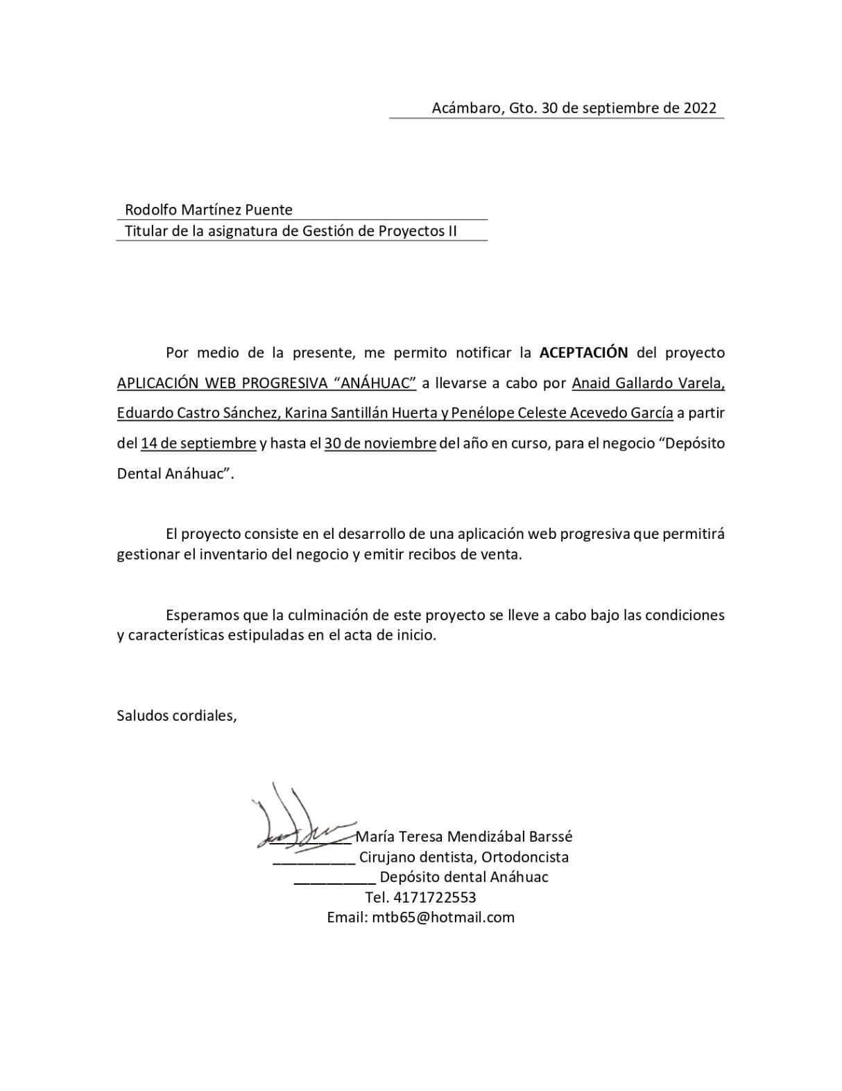

ANEXO 3: Manual de instalación de React

1. Instalar NodeJS en su última versión, para eso entraremos a su web oficial y descargaremos el instalador más actualizado https://nodejs.org/es/.

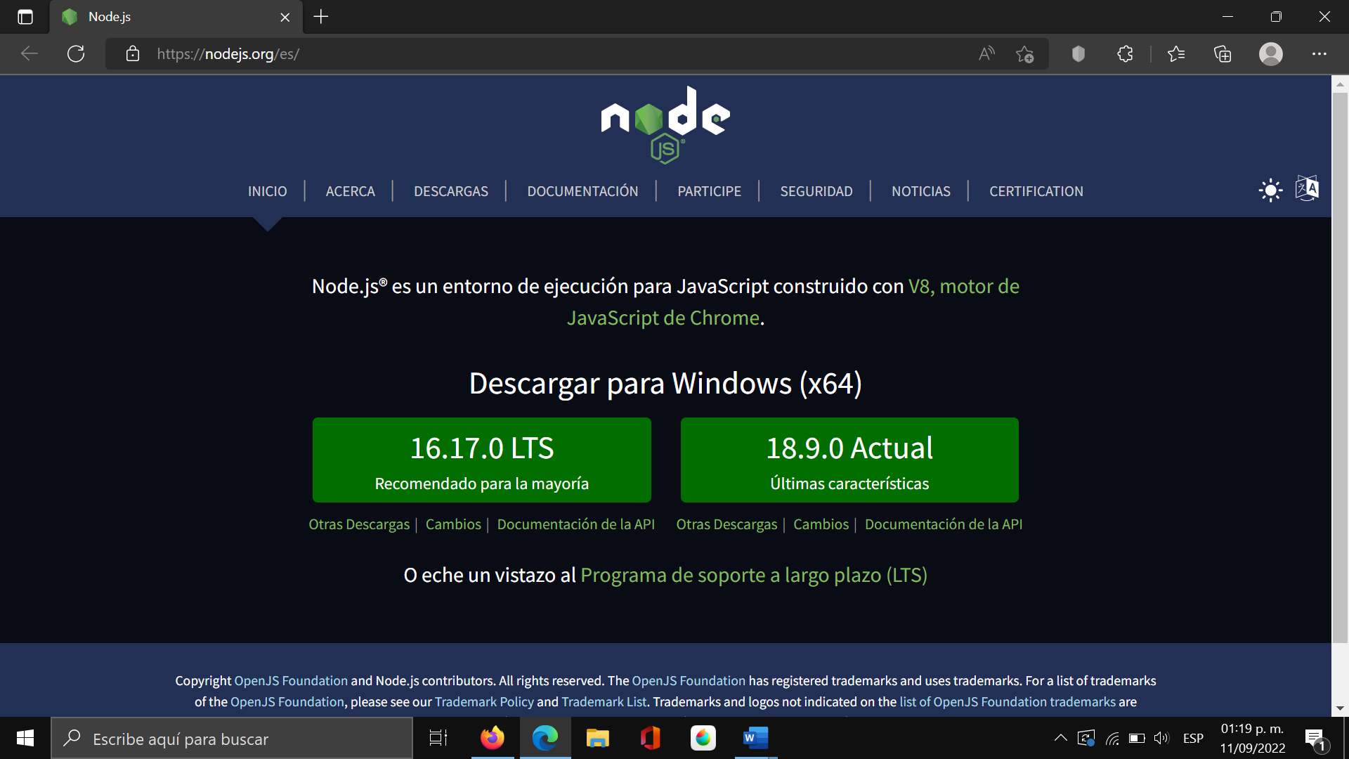

Página oficial de Node js (Fuente propia)

1. Abrir símbolo del sistema cmd e ingresar el siguiente código.

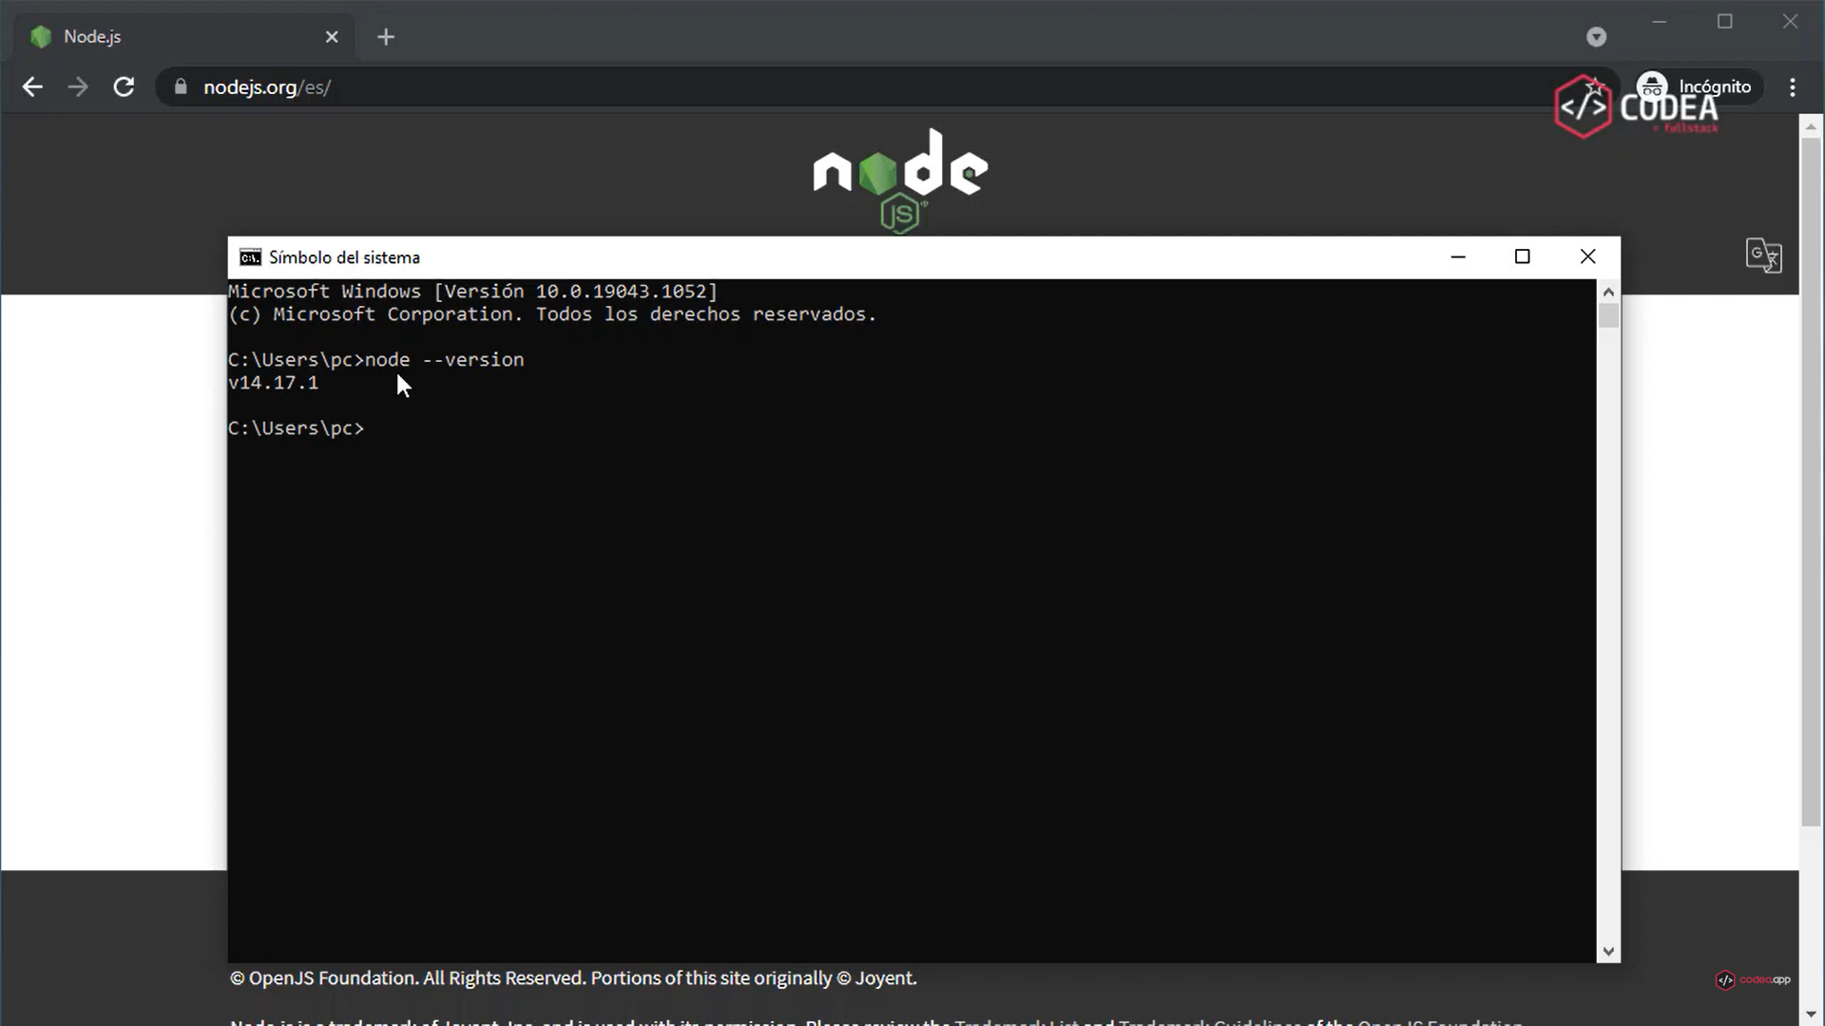

Ejemplo de líneas de comando de node js Fuente especificada no válida.

1. Revisar la instalación de npm de la misma forma.

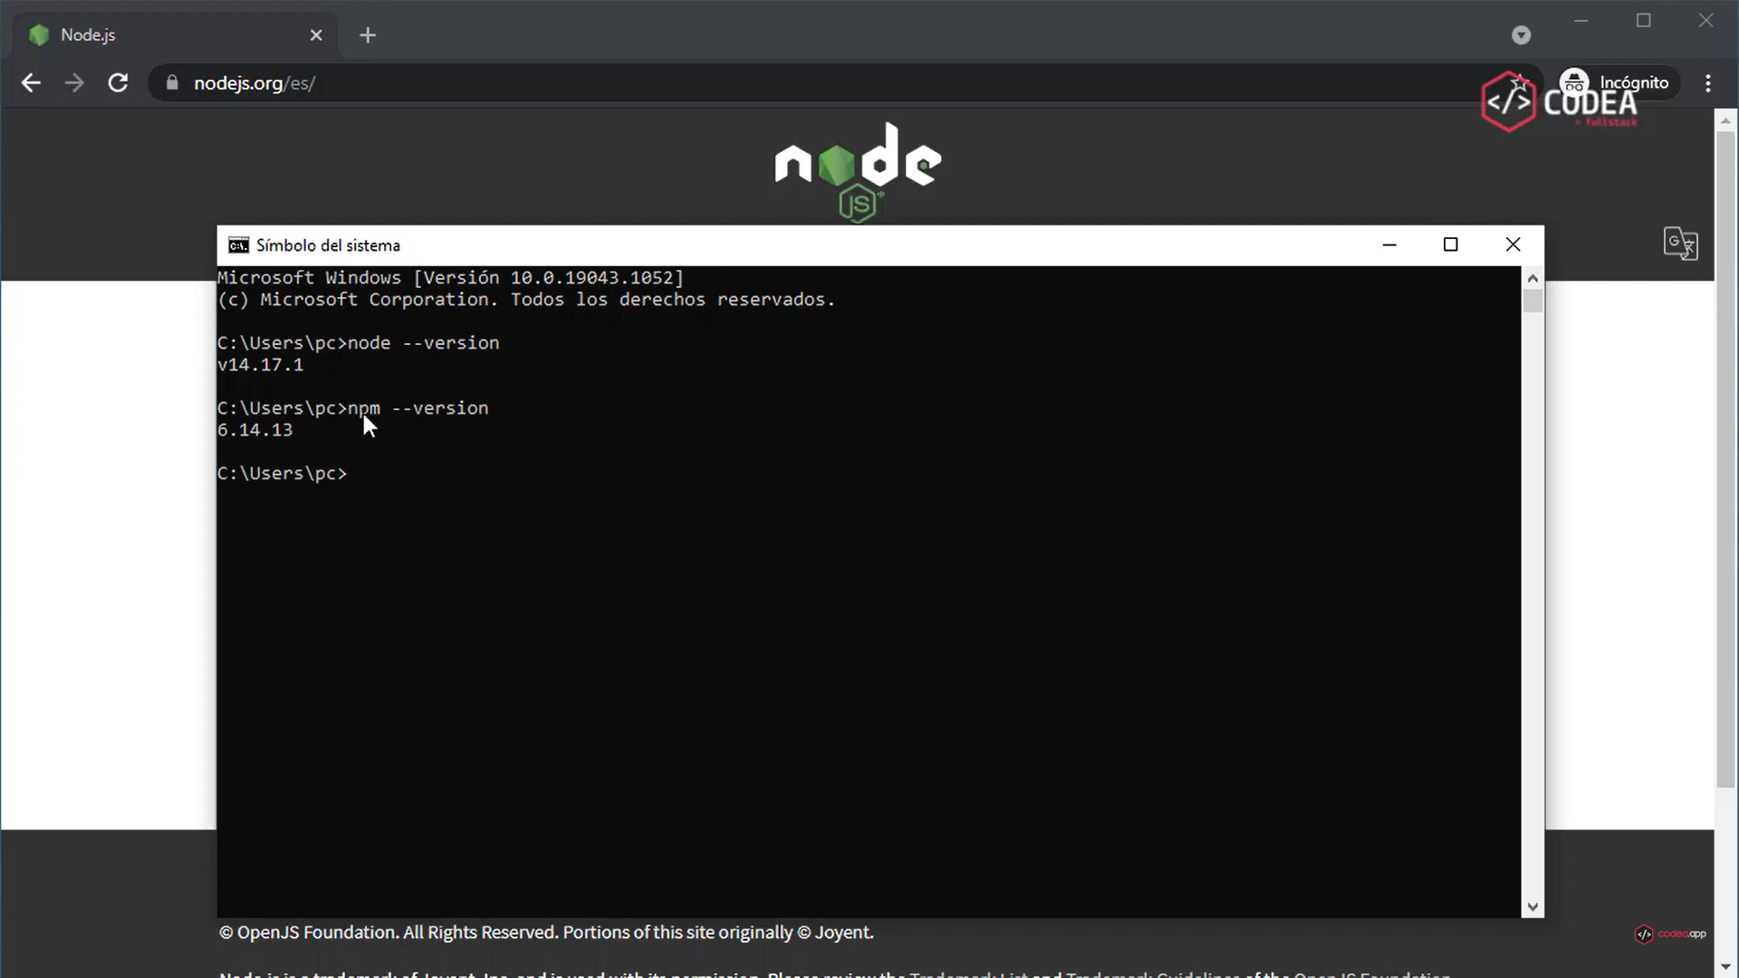

Ejemplo de línea de comando de npm Fuente especificada no válida.

1. Instalar React en el directorio conveniente según sea el caso con la línea de comando.

* 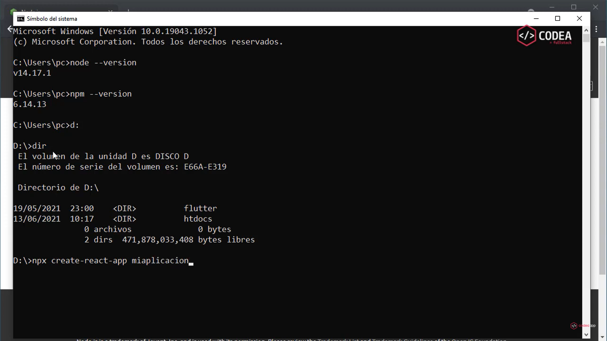

Ejemplo de instalación de React en el directorio específico Fuente especificada no válida.

1. Buscar la aplicación React creada dentro del directorio especificado.

* 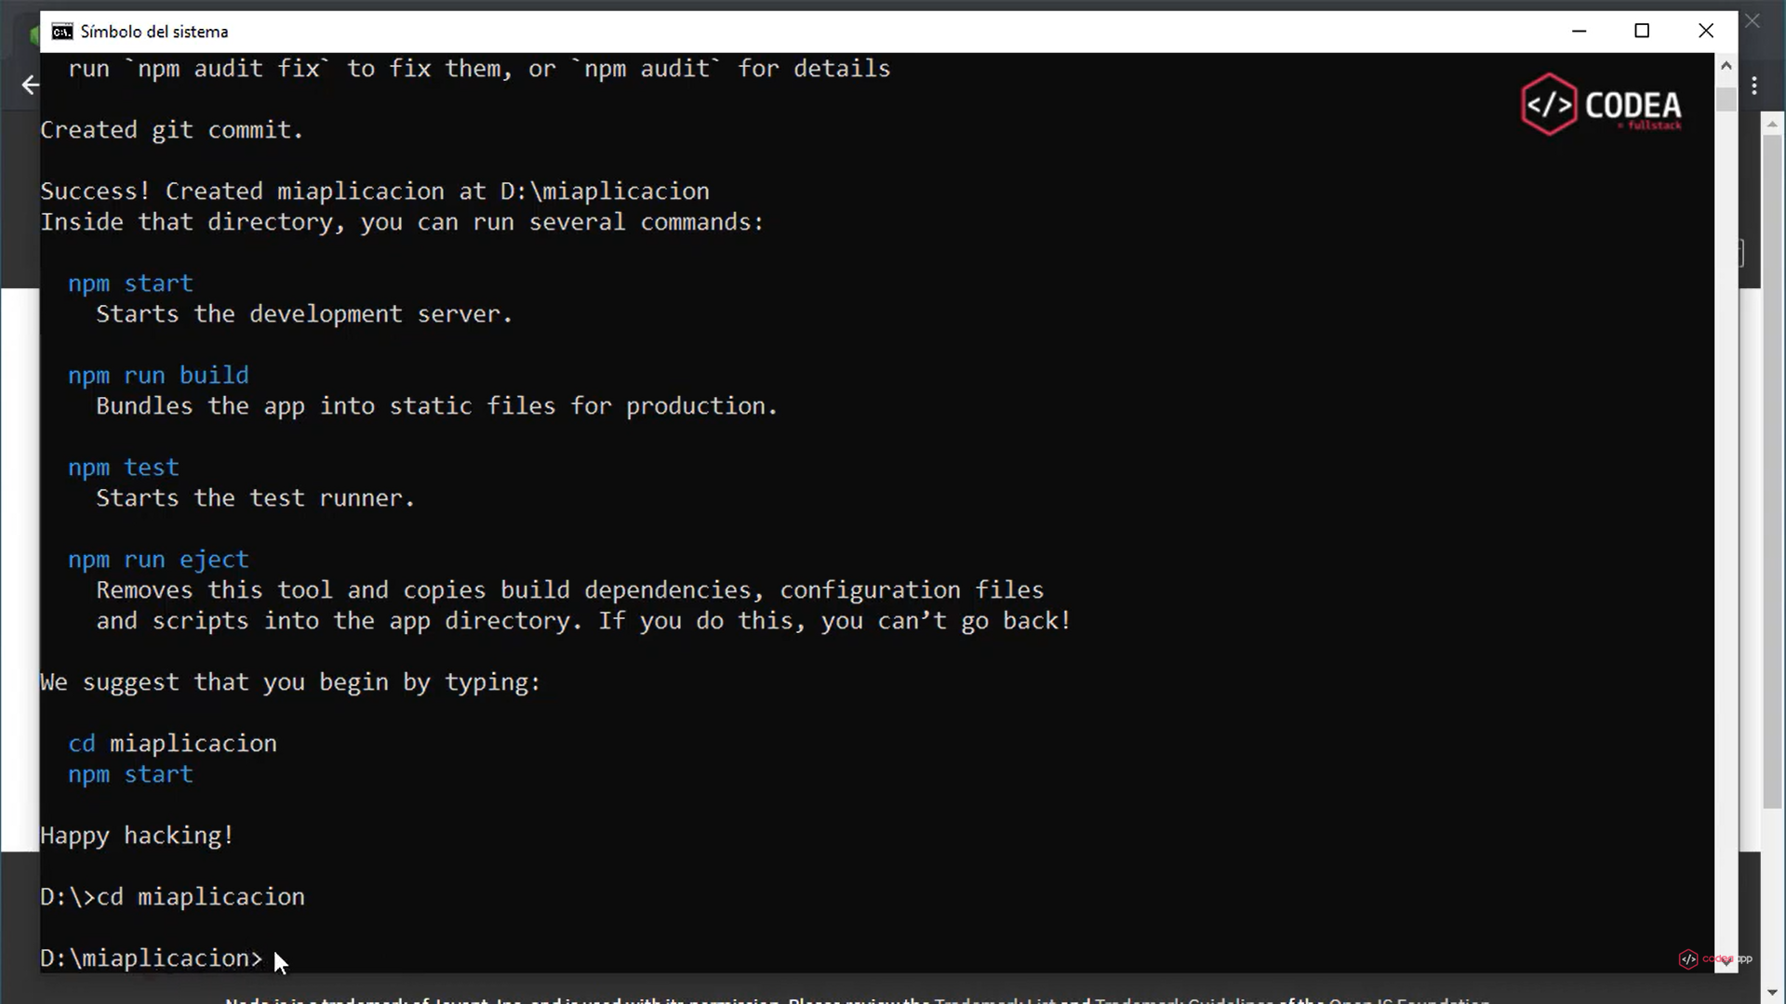

Ejemplo de búsqueda de la aplicación React creada Fuente especificada no válida.

1. Inicializar la aplicación React creada con la línea de comando.

* 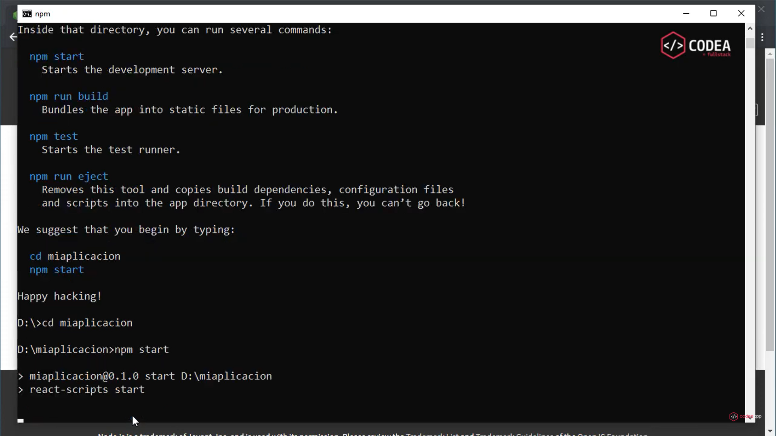

Ejemplo de inicialización de la aplicación React Fuente especificada no válida.

1. Permitir el acceso de comunicación a la red privada para node js.

* 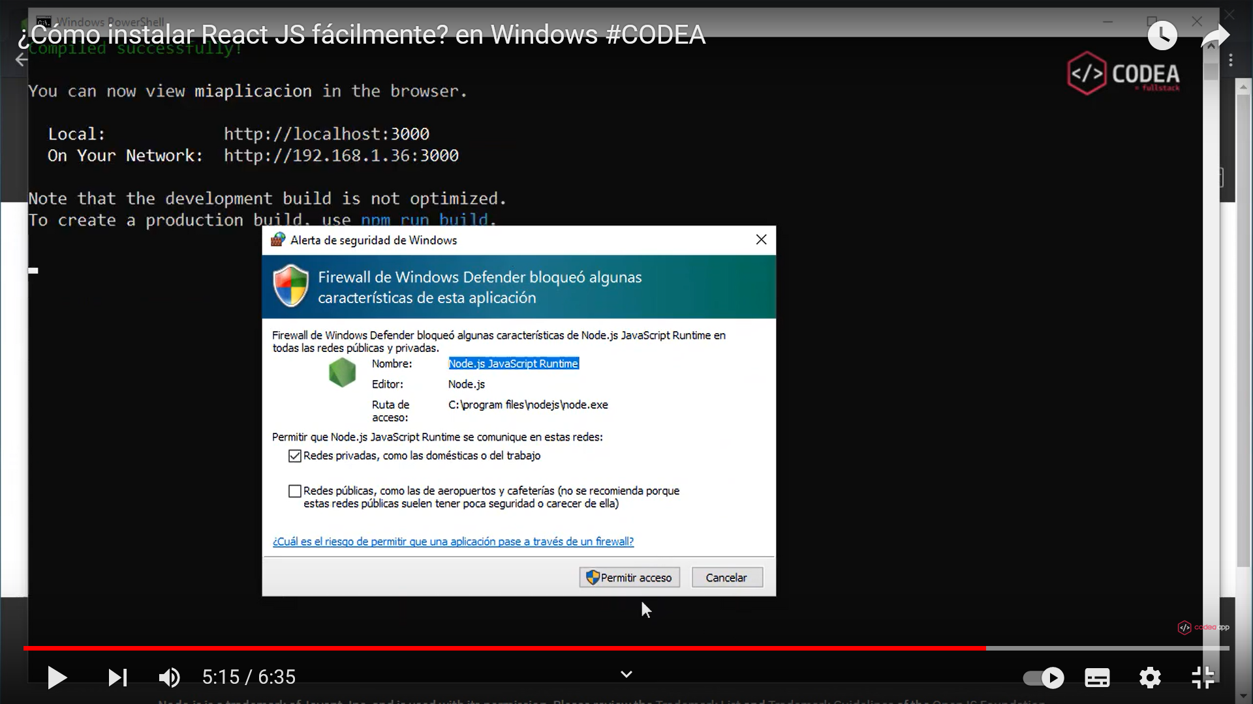

Ejemplo de otorgamiento de acceso a la red privada Fuente especificada no válida.

1. Verificar la correcta instalación de React con la dirección <http://localhost:3000/> **mostrando el logo en movimiento de React.**

* 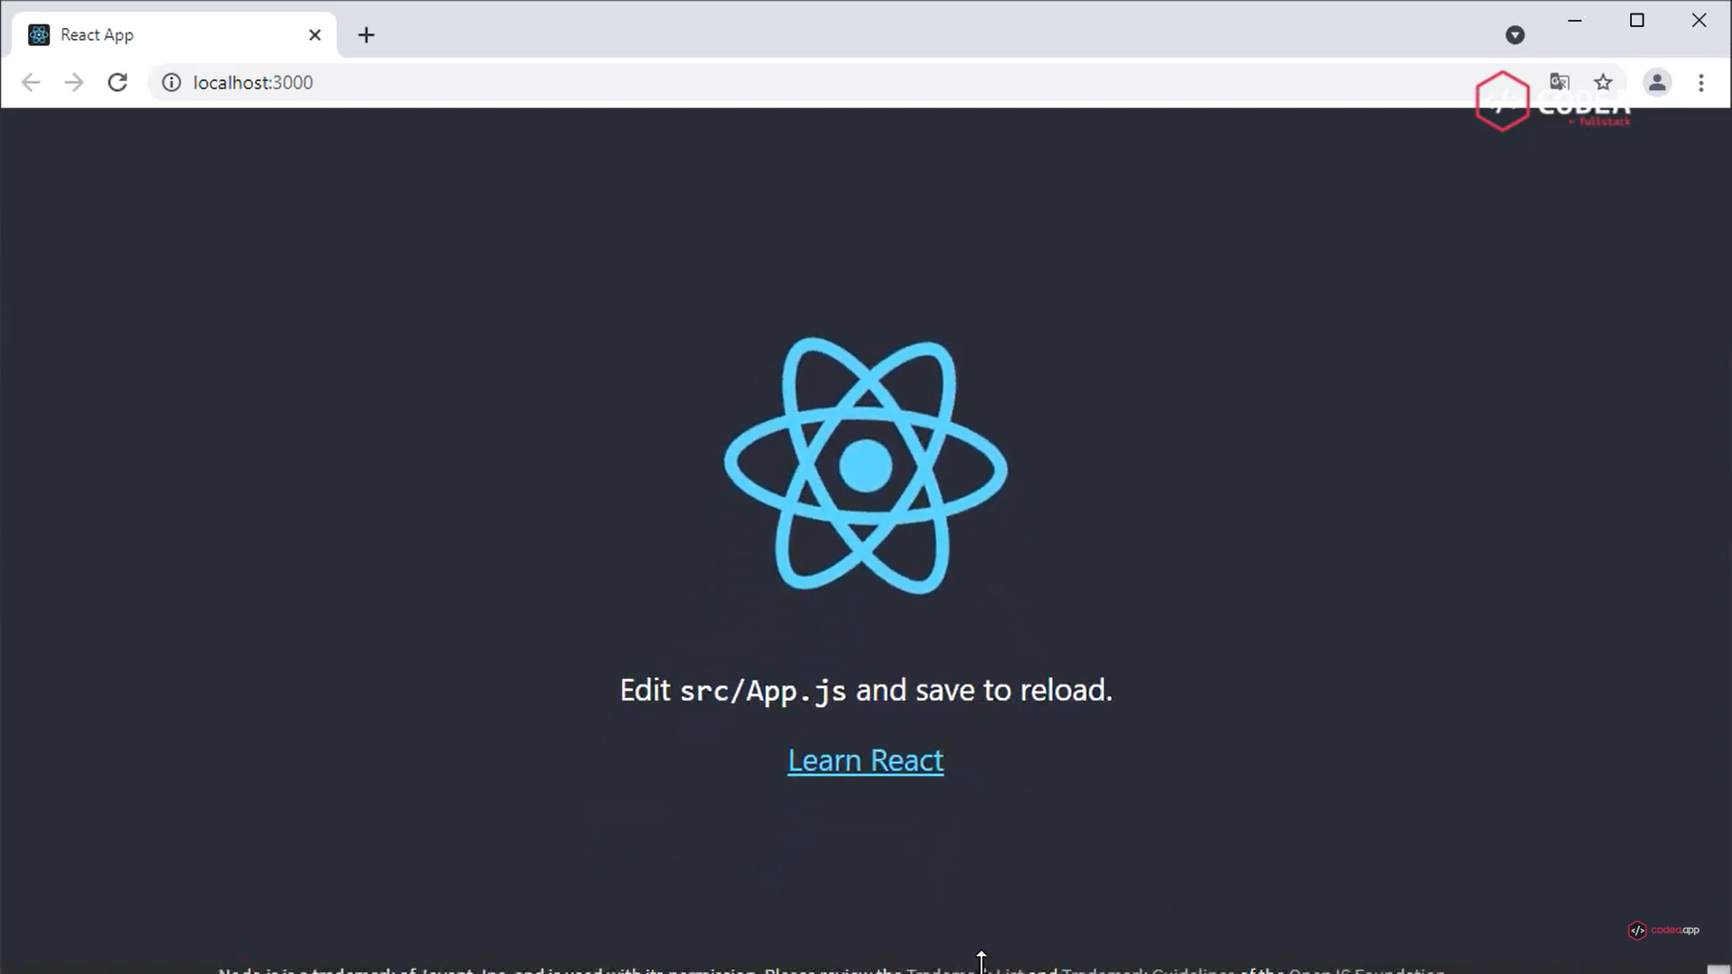

Ejemplo de correcta instalación de React Fuente especificada no válida.

ANEXO 4: Manual de instalación de Angular.js

Primero que nada, para realizar dicho proceso deberemos de tener en nuestro equipo de cómputo Node y npm instalados previamente., para verificar esto escribiremos en la consola lo siguiente: *npm -v* y *node -v*.

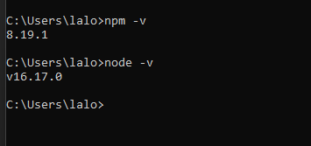

Verificación de instalación de Node y npm (Fuente propia)

Ahora bien, procederemos a colocar el siguiente código: *npm install -g @angular/* para realizar la instalación de Angular.

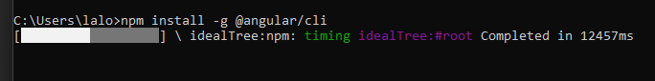

Proceso de instalación de Angular (Fuente propia)

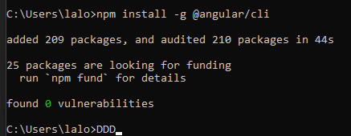

Proceso de instalación finalizado (Fuente propia)

A continuación, procederemos a realizar la creación de nuestro proyecto con la siguiente línea de código: *ng new mi-nuevo-proyecto-angular2*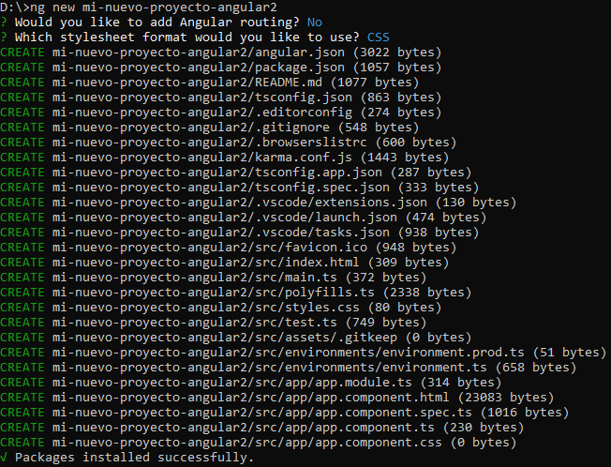

Creación de un proyecto (Fuente propia)

Una vez finalizado el proceso anterior, deberemos ingresar a la ruta recién creada para después ejecutar: *ng serve* y poder visualizar la aplicación en http://localhost:4200/

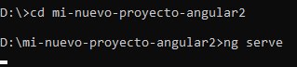

Ingreso a la carpeta del proyecto y su posterior ejecución (Fuente propia)

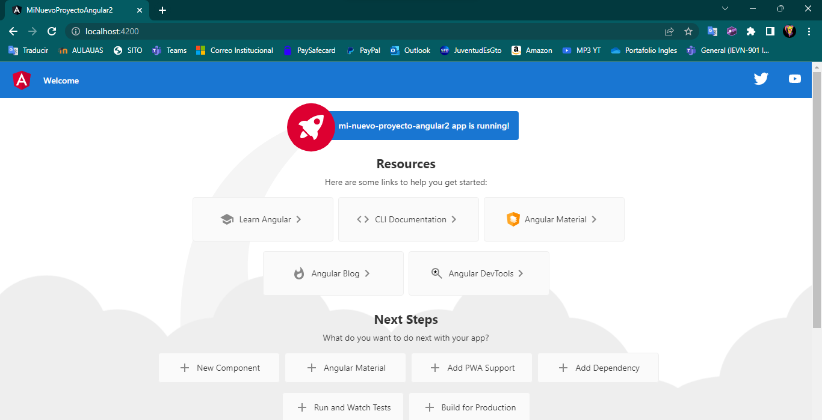

Visualización del funcionamiento correcto de la aplicación (Fuente propia)

ANEXO 5: Manual de instalación de Vue

“Vue CLI es una librería que permite usar comandos en la consola del ordenador para automatizar ciertas tareas. Muchos frameworks como Angular o React también tiene este tipo de interfaces para consola” (López, 2021).

Para instalar Vue CLI en el ordenador se realiza con el comando de “npm” en la consola. Se abre la consola con Windows + R.

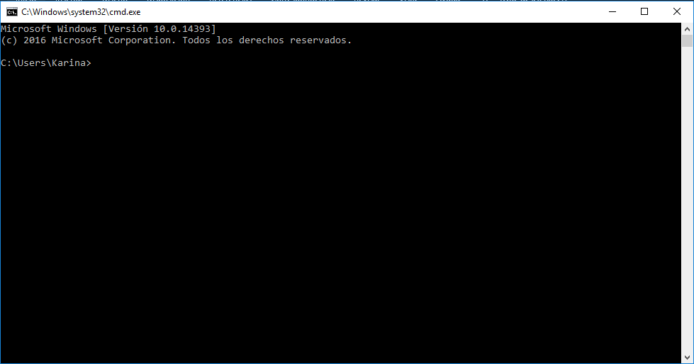

Instalación de Vue. Fuente propia

1. Se escribe el siguiente comando en la consola para empezar la instalación. Con la opción de **-g** se le indica a “npm” que lo instale de forma global, necesario para poder crear proyectos: **“npm install -g @vue/cli”**.

**Nota:** Tener instalado Node.JS para que se ejecute el comando anterior.

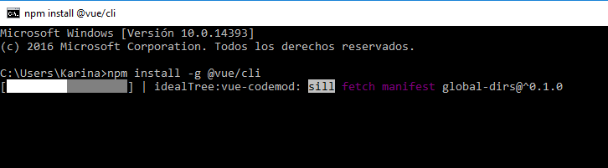

Instalación de Vue. Fuente propia

1. Para verificar que Vue haya sido instalado en el sistema de manera correcta, se escribe el siguiente comando: **“vue –versión”**.

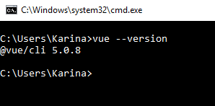

Instalación de Vue. Fuente propia

1. Para comenzar a trabajar con un proyecto nuevo se ejecuta el siguiente comando dentro de la consola: **“vue create nombre_de_proyecto-vue”**.

* 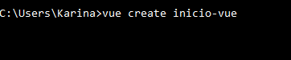

Creación de proyecto en Vue. Fuente propia

ANEXO 6: Manual de instalación de Ionic

Como paso anterior a la instalación de Ionic se requiere contar con Node js a fin de configurar el entorno para Ionic.

Por medio del CLI se ingresa el siguiente comando para iniciar la instalación:

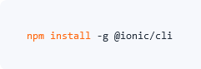

Acto seguido, el comando **ionic start** permite crear un nuevo proyecto en blanco o a partir de una de las plantillas prefabricadas. Para ello se agrega al comando el nombre y tipo del proyecto:

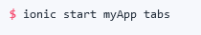

Los tipos de proyecto más comunes son **tabs** (un diseño basado en pestañas), **sidemenu**, o **blank** (un proyecto vacío con una sola página).

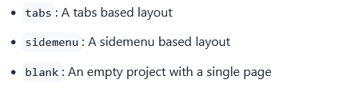

Por último, se activa el servidor de Ionic para visualizar la aplicación, (Ionic, 2022).

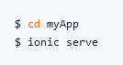

ANEXO 7: Diagrama de Gantt

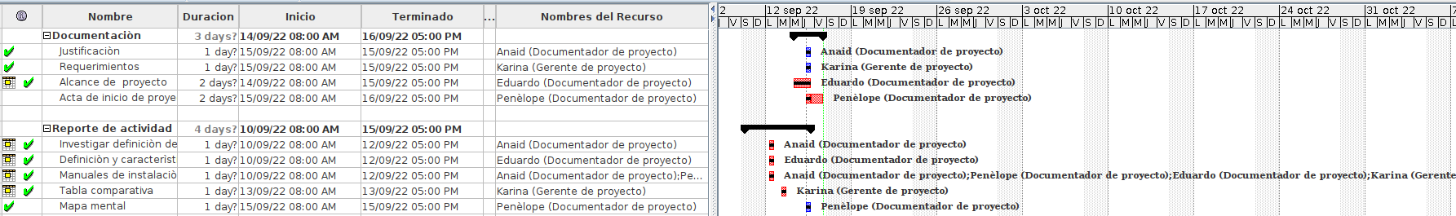

ANEXO 8: WBS Documentación

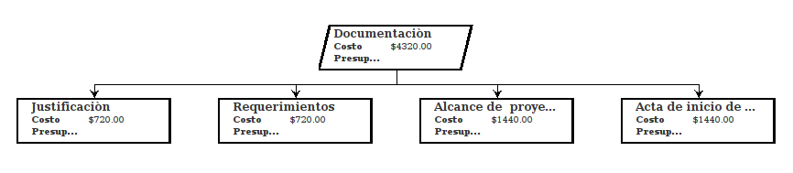

ANEXO 9: WBS Reporte de actividad

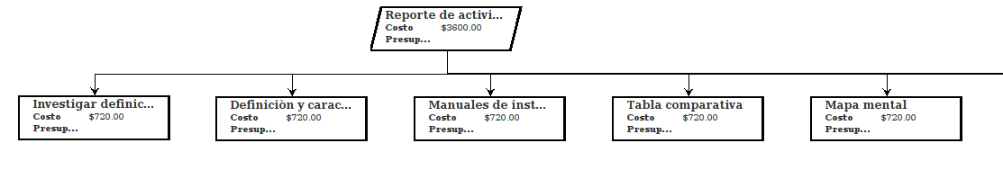

ANEXO 10: Informe de monitoreo de riesgos y gráfico

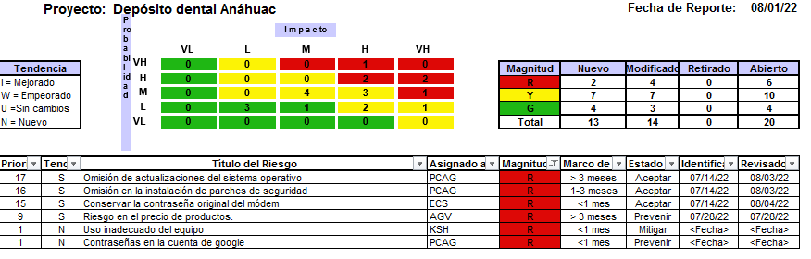

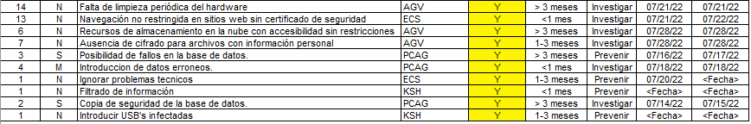



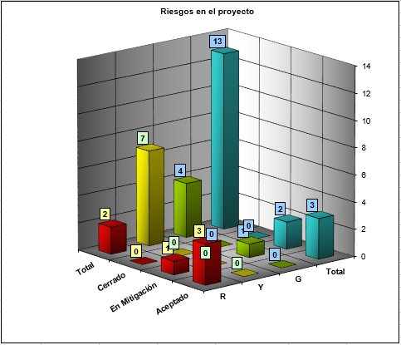

ANEXO 11: Bitácora de la gestión de riesgos

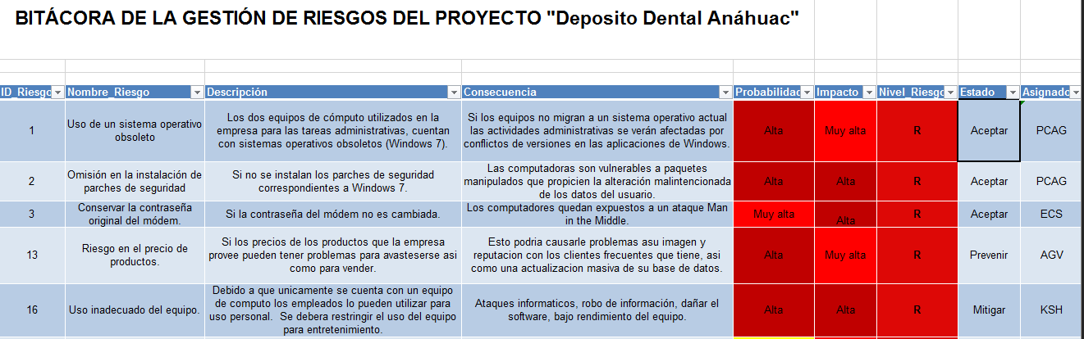

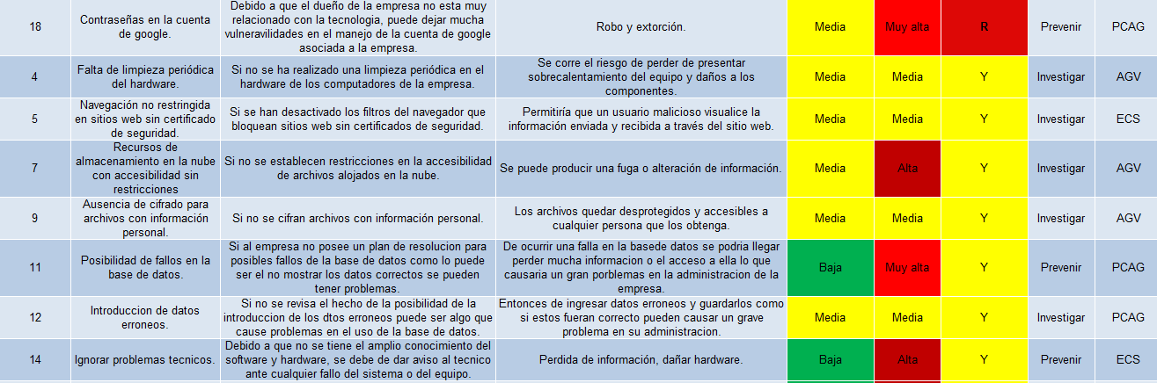

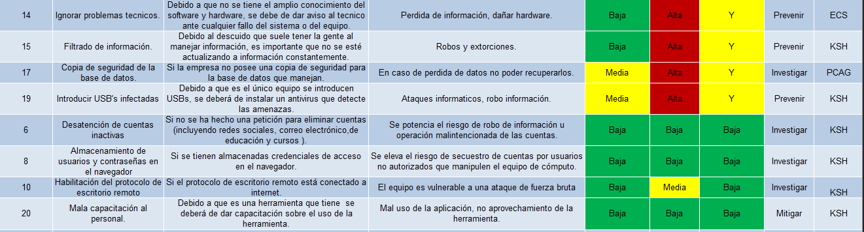

ANEXO 12: Matriz de comunicación

**Teams**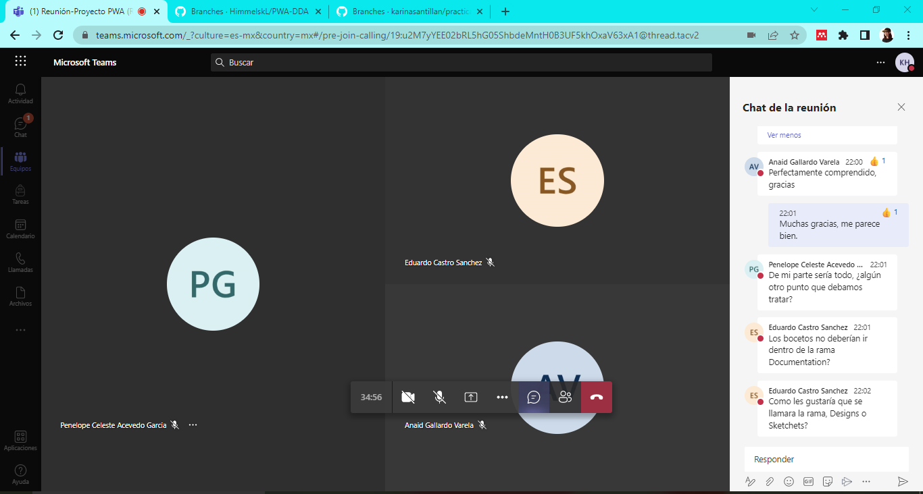

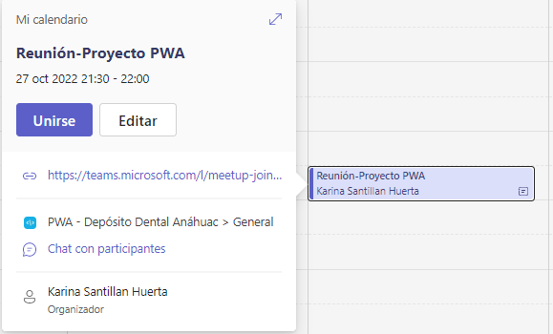

**Block de Notas de Teams**

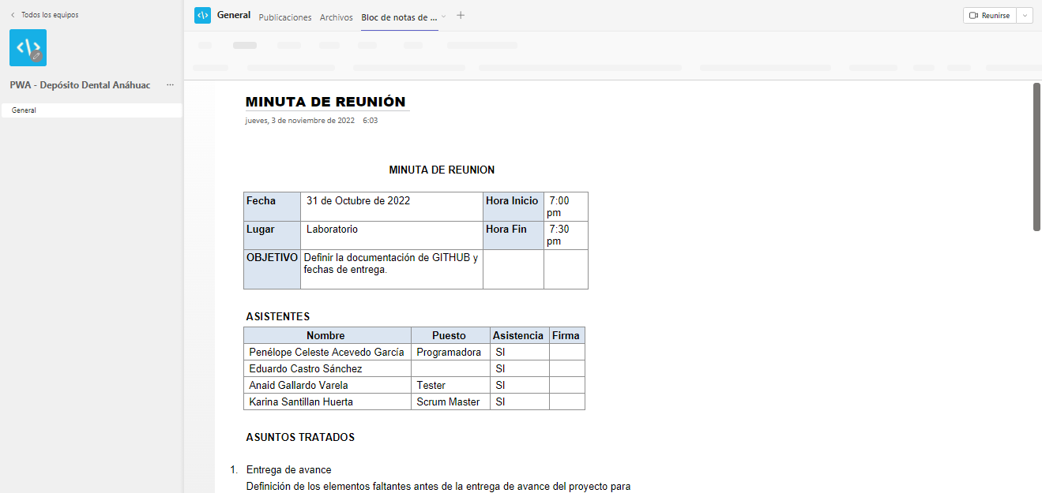

**Jira**

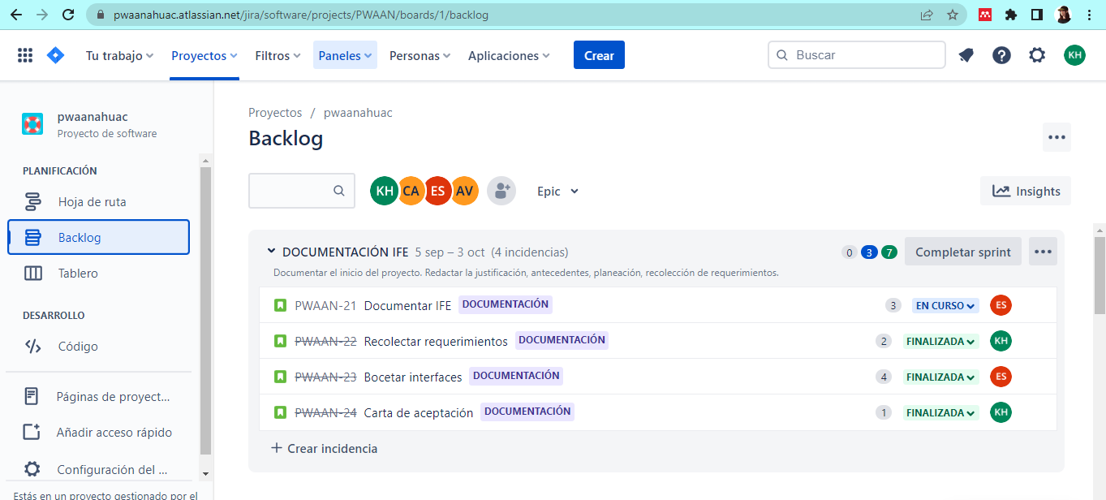

**WeTransfer**

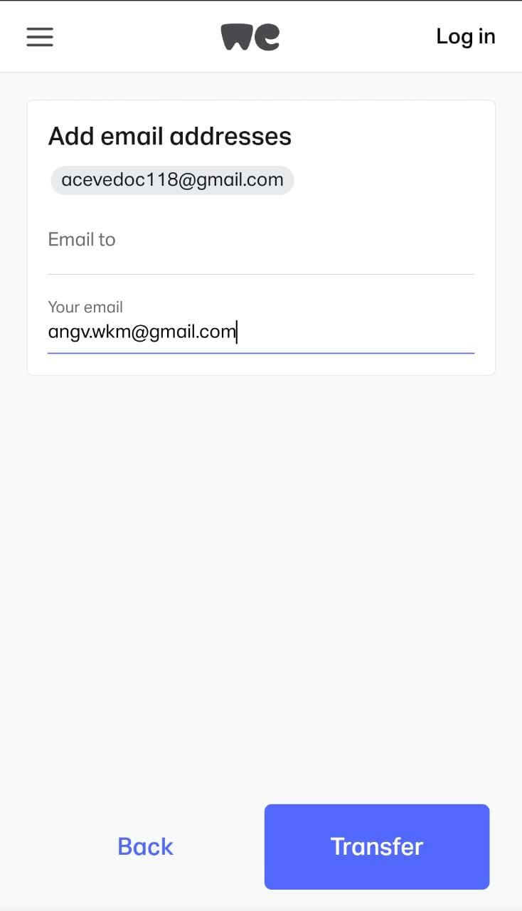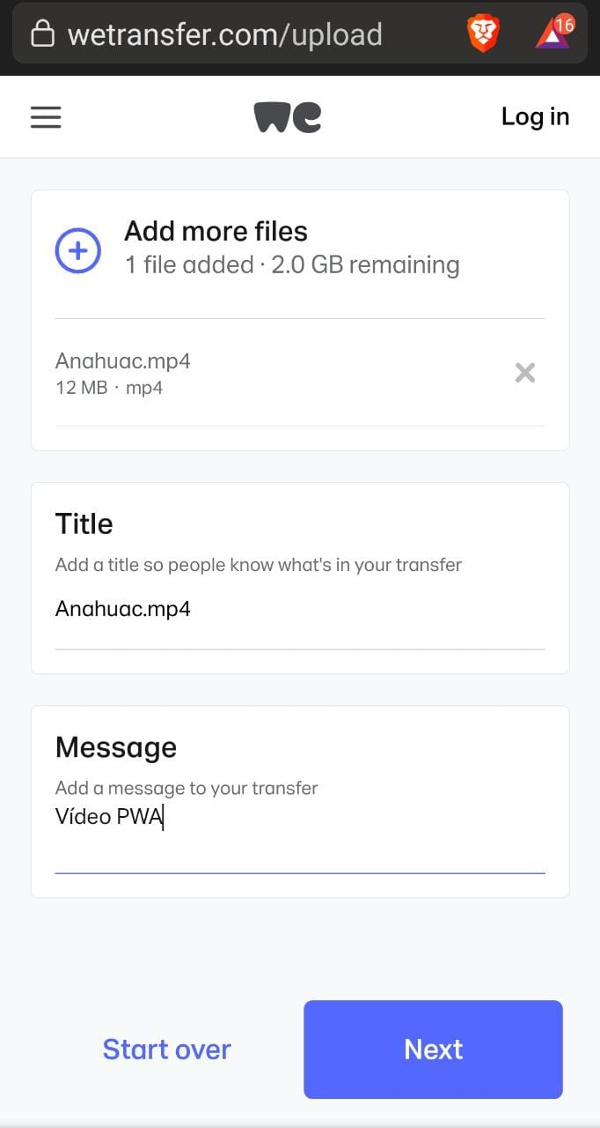

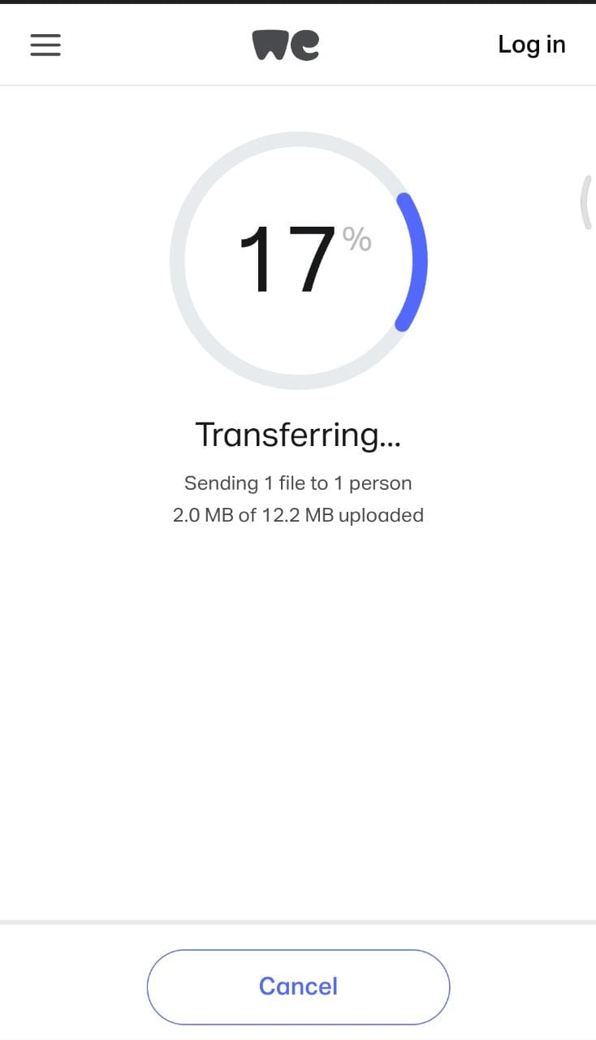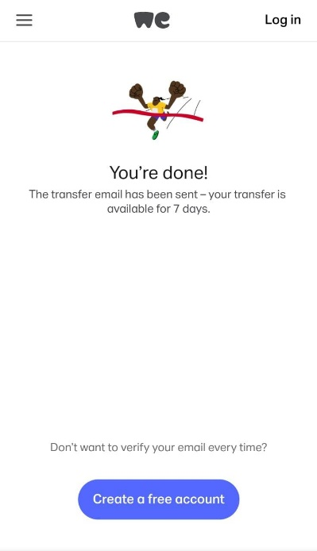

**WhatsApp**

